同一个服务器中基础版v2ray 和进阶版v2ray 无法共存，所以要新开一台服务器用于搭建进阶版v2ray

不开V2ray就无法正常访问freenom官网，所以在执行本教程之前需要先按照基础教程搭建好简单版本的V2ray，让电脑处于全局代理的环境。并且开服务器时服务器所在的位置要选一个美国的城市，因为下文中用到的生成虚假身份信息的网站只能生成美国人的信息。

<https://www.freenom.com>

按住 Ctrl 的同时点击这个链接，就进入freenom首页

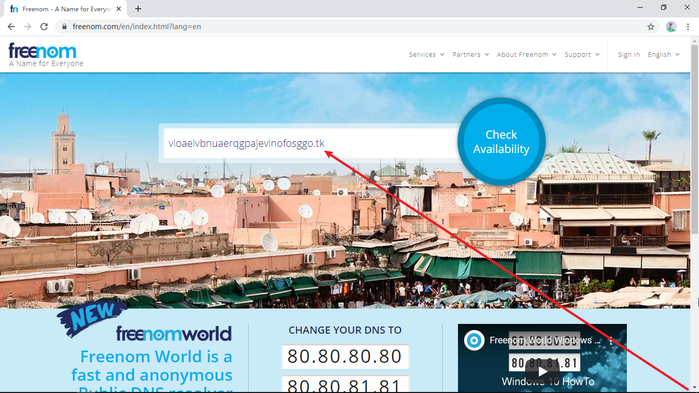

在这里随便乱敲一长串英文字母，后面加上“ .tk ”，这就是我们申请的域名

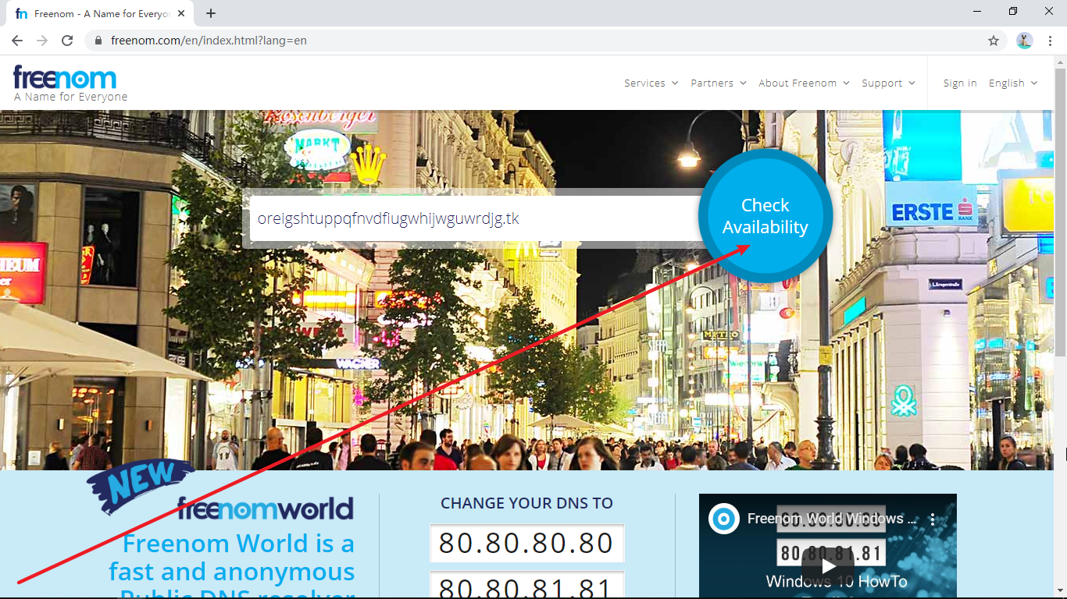

点击这里，是检查这个域名是否可用

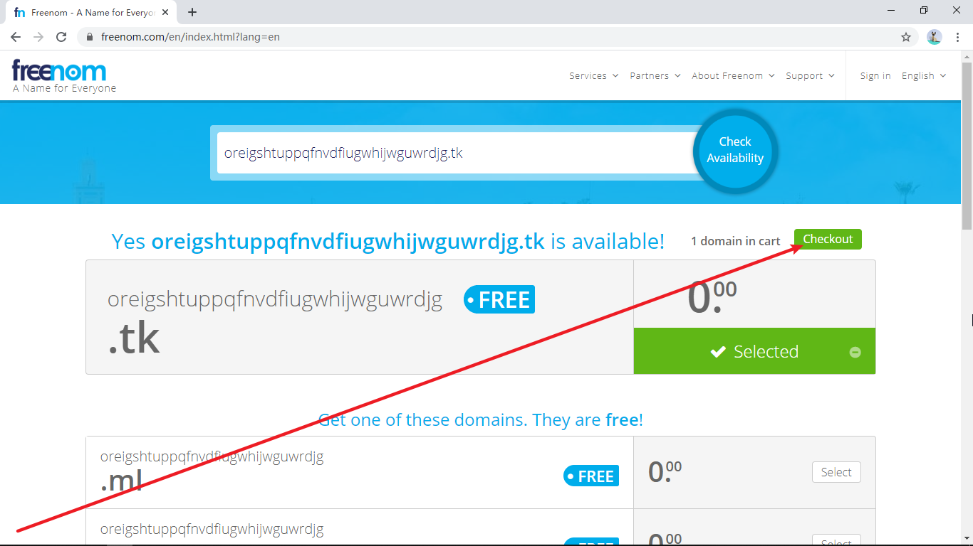

点击这里，就选择了这个域名，下面进入购买流程

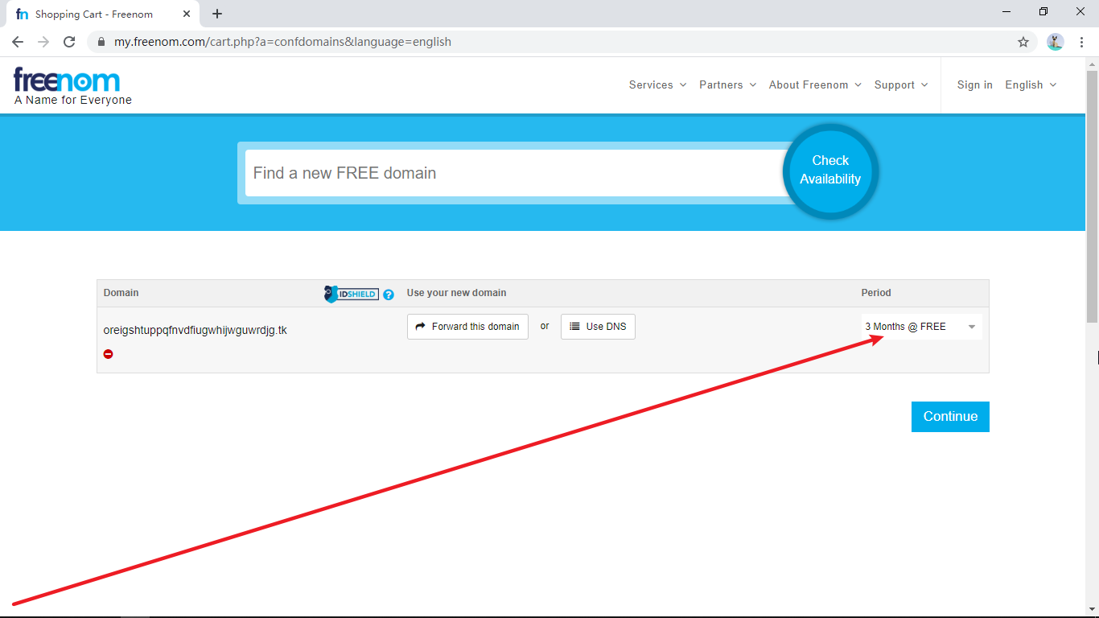

点击这里

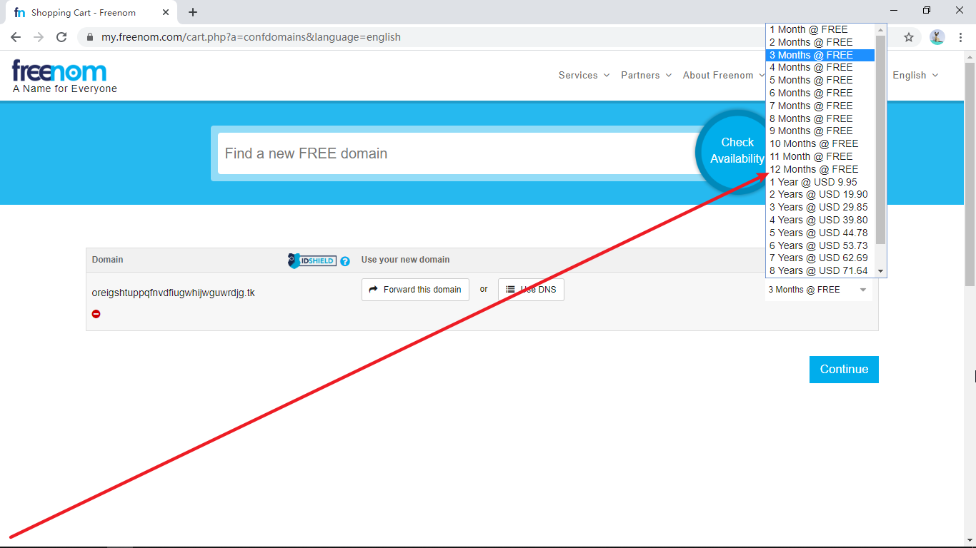

点击这里，是选择12个月的免费套餐，如果接下来申请成功这个域名的有效期是12个月

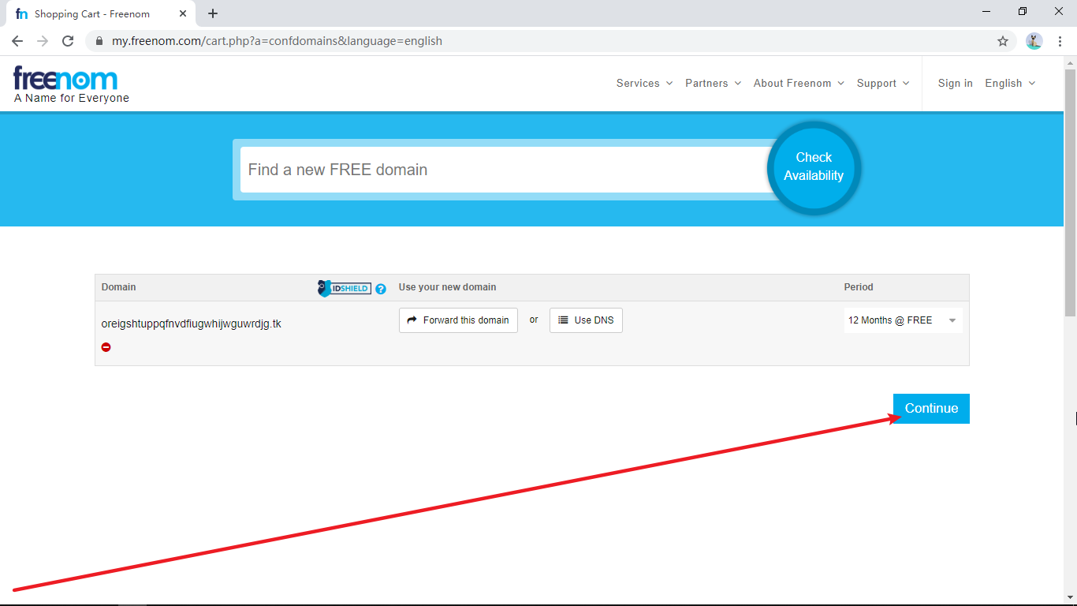

点击这里，就进入结账页面

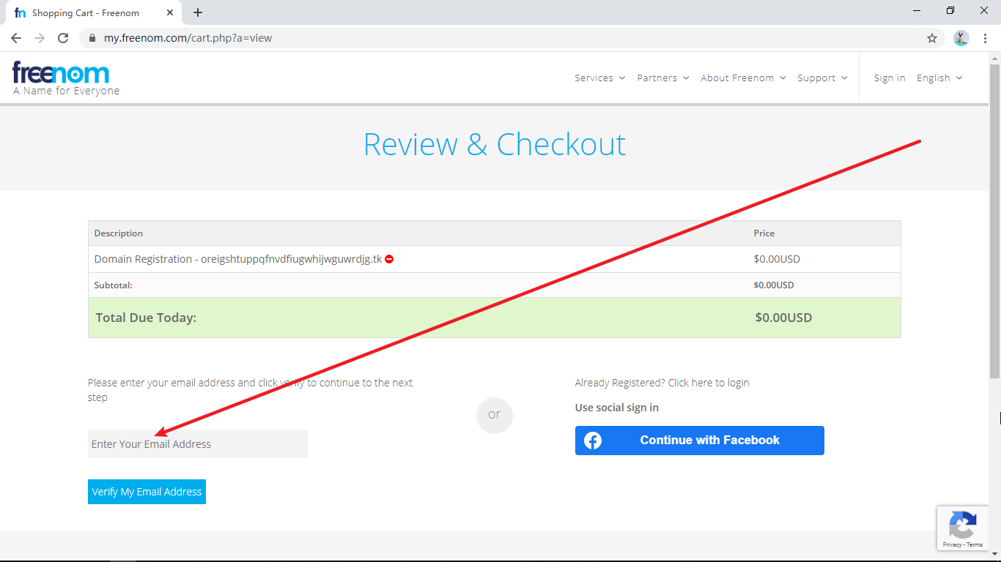

输入从临时邮箱网页获取的临时邮箱，如何访问临时邮箱网页在基础教程里讲了

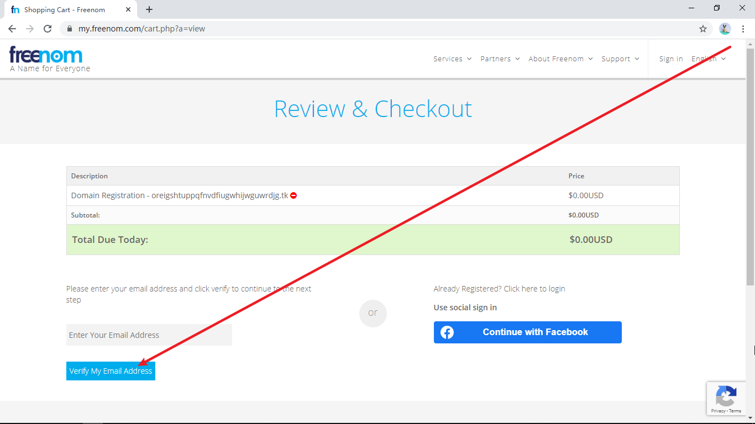

点击这里，就会检查这个邮箱是否可以用于注册freenom账号

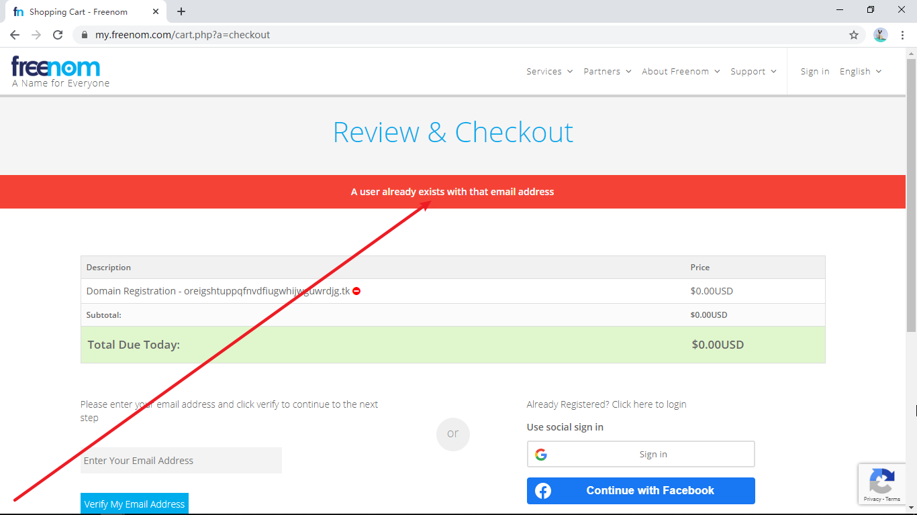

出现这个说明这个临时邮箱无法用于注册freenom

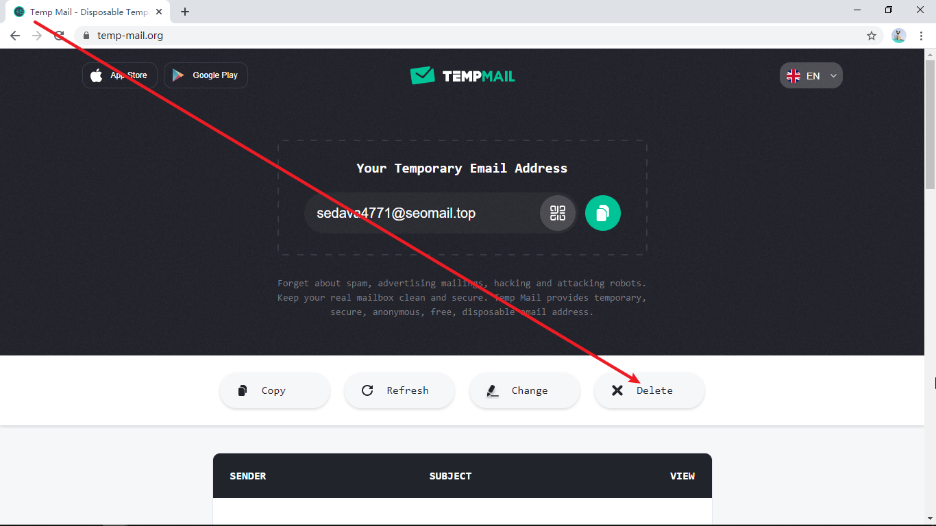

点击这里

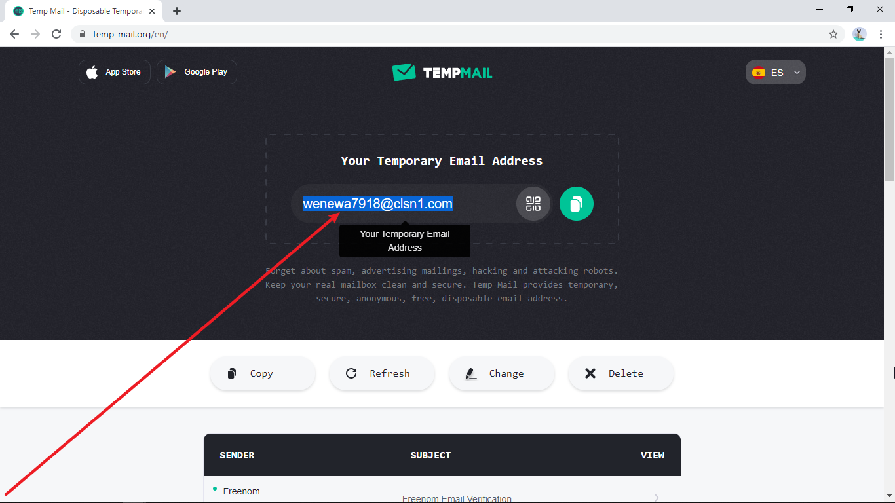

临时邮箱网页就给你分配了一个新的临时邮箱，复制

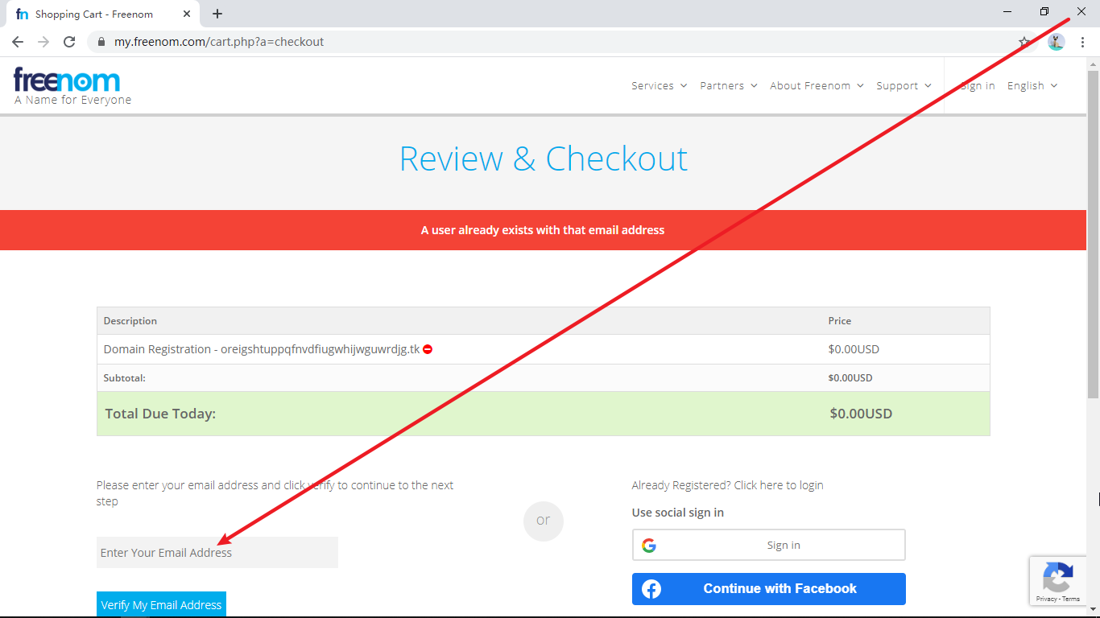

粘贴

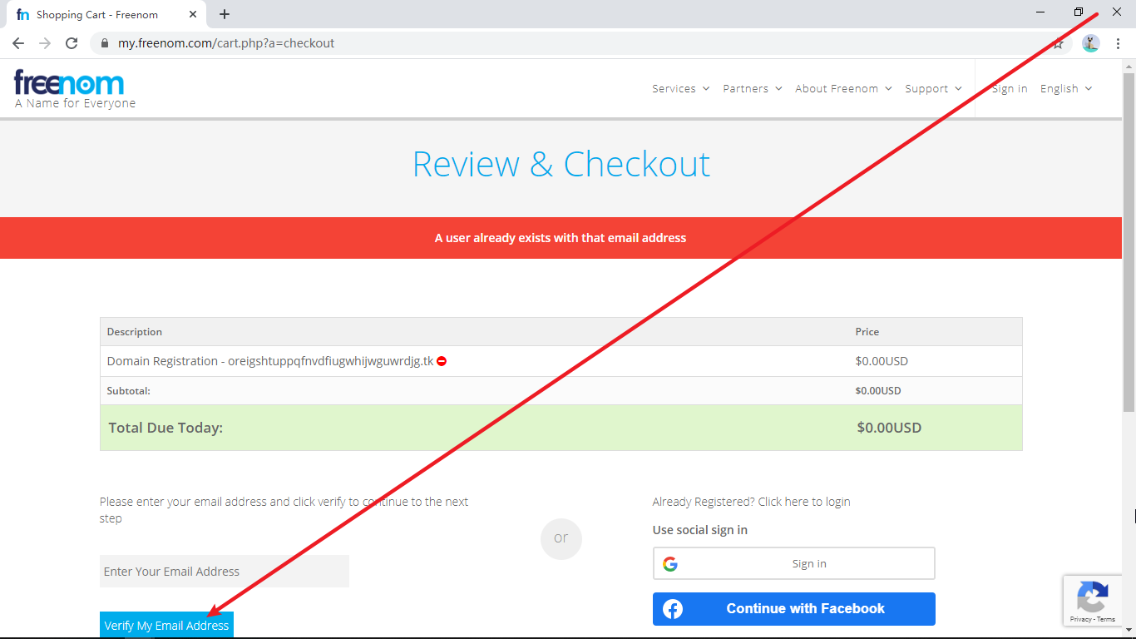

点击这里，如果这个临时邮箱还不能用于注册freenom，就再重新分配一个新的临时邮箱，重复上面的步骤

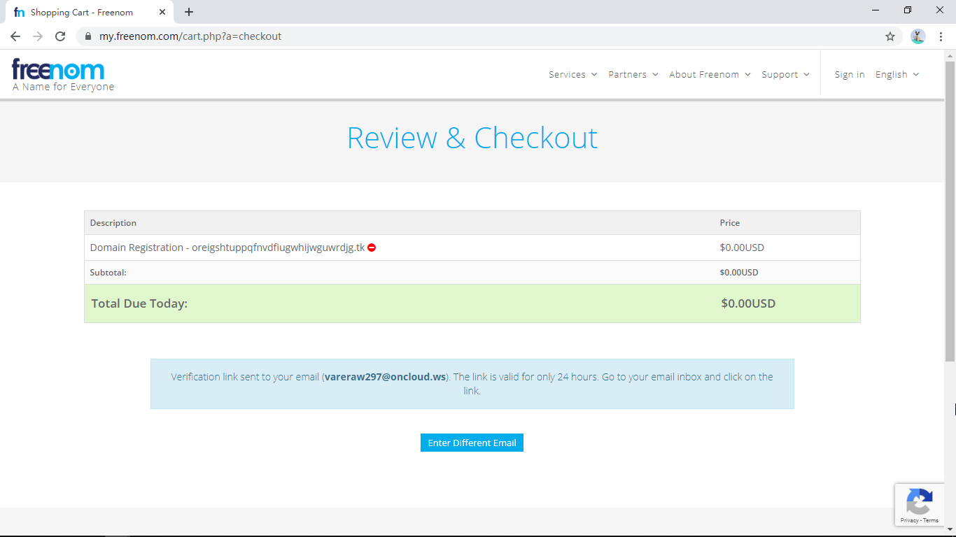

直到出现这个页面

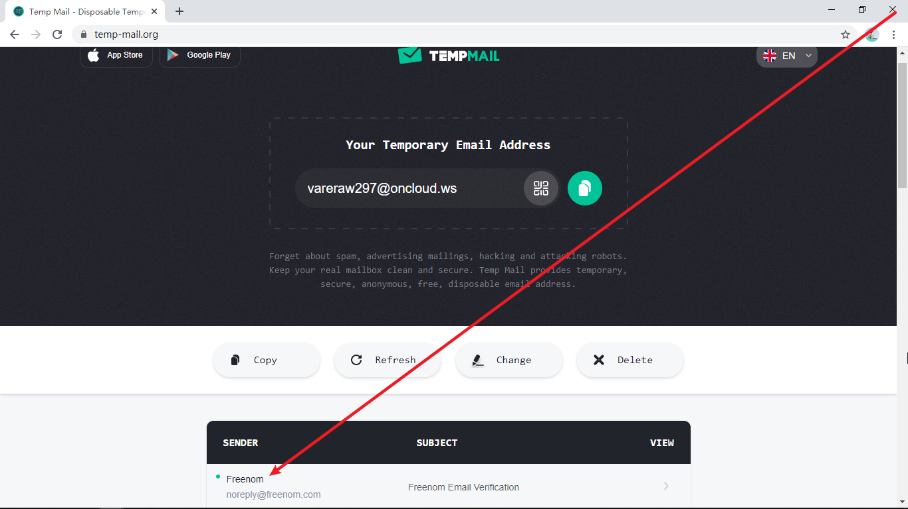

点击打开freenom发给你的验证邮件

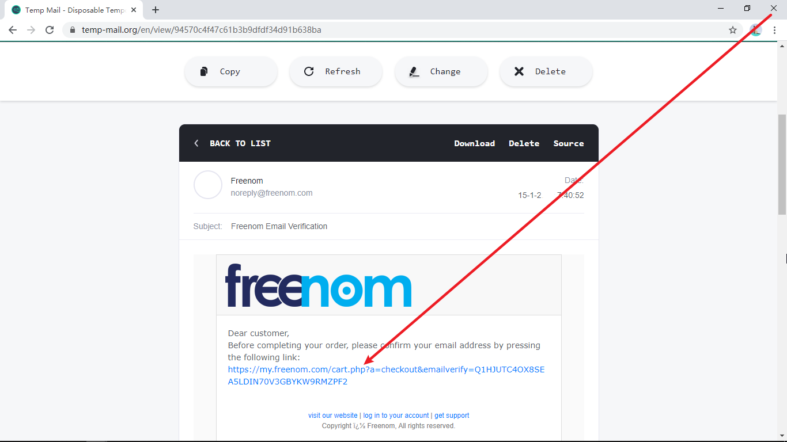

点击这个验证链接

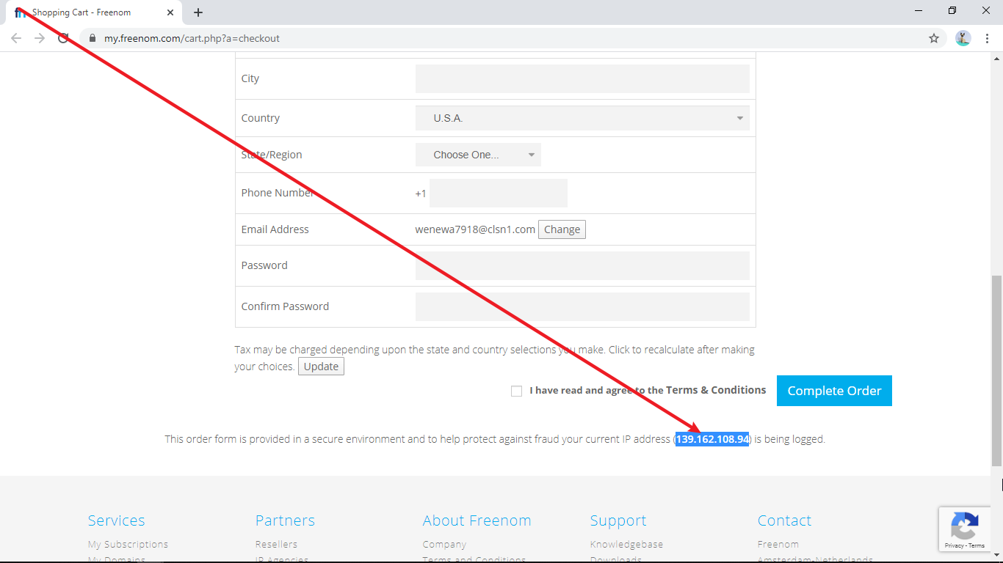

这就是你现在给电脑开全局代理的简单版V2ray的服务器IP，复制

<https://www.ultratools.com/tools/geoIp>

按住 Ctrl 的同时点击这个链接

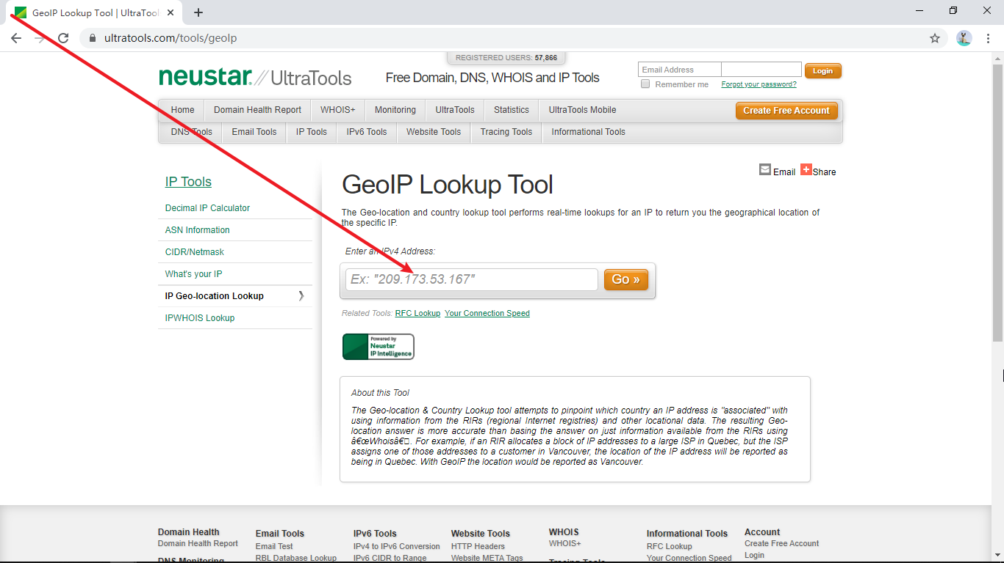

粘贴

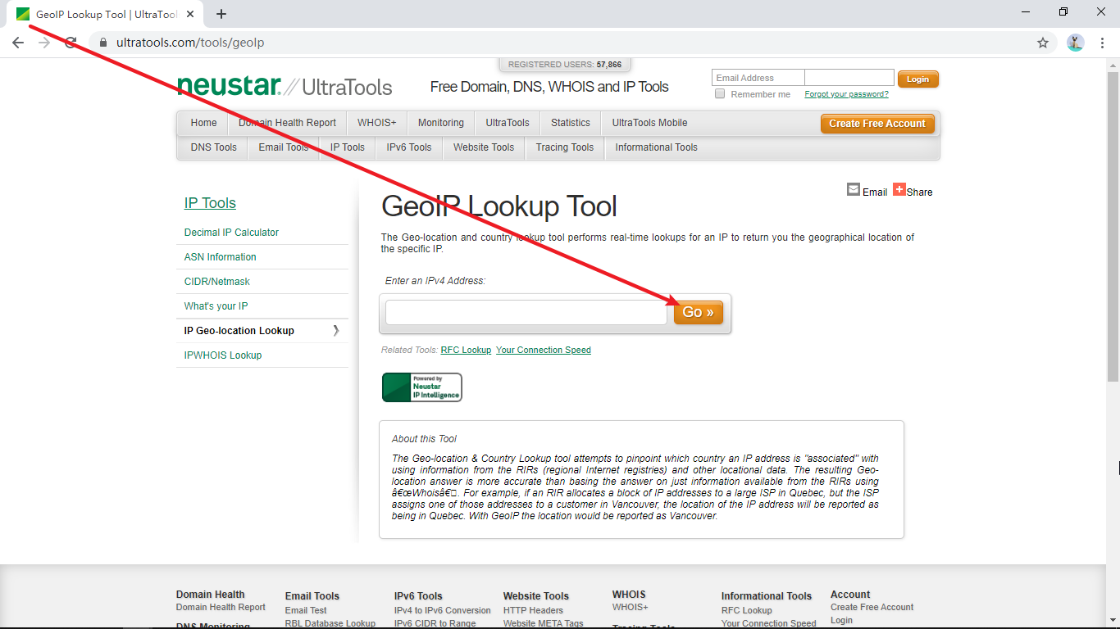

点击这里，就会出现这个IP所在位置的相关信息

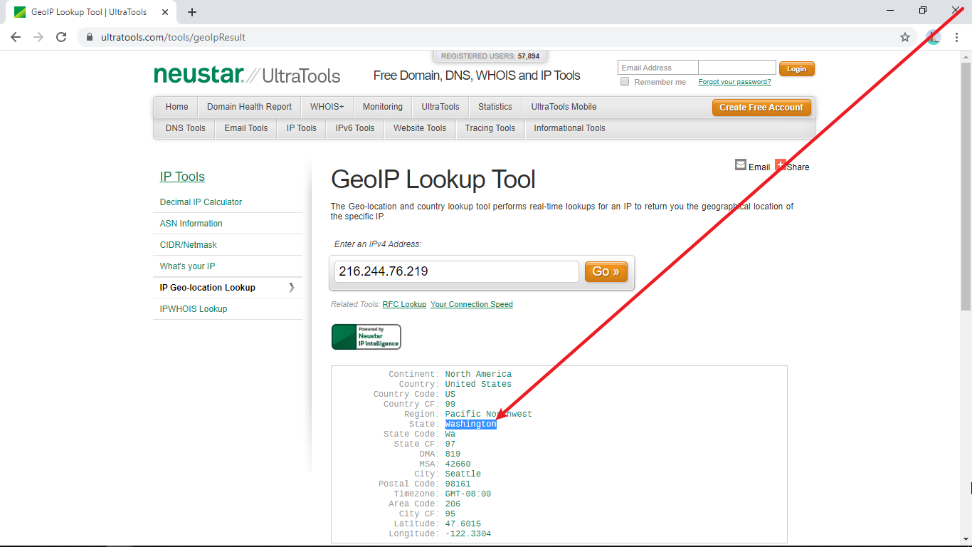

记住这个单词

<https://www.fakepersongenerator.com>

按住 Ctrl 的同时点击这个链接

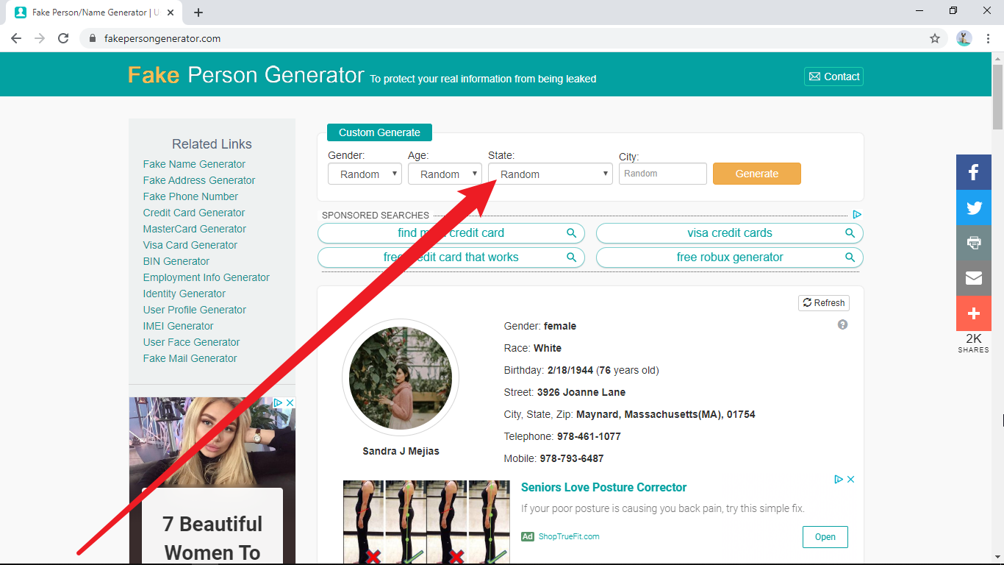

点击这里

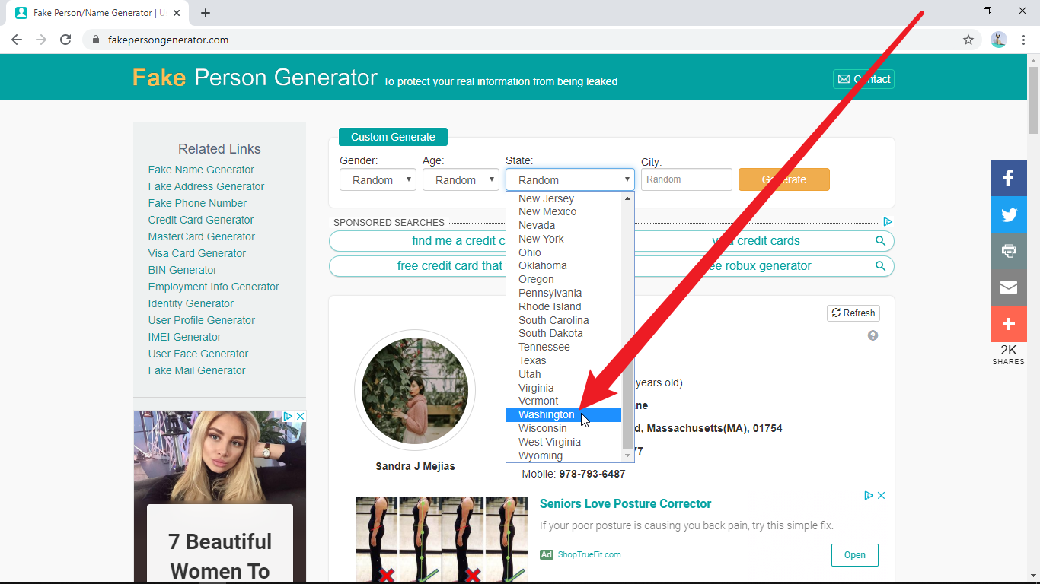

在出现的下拉菜单里找到那个单词，点击

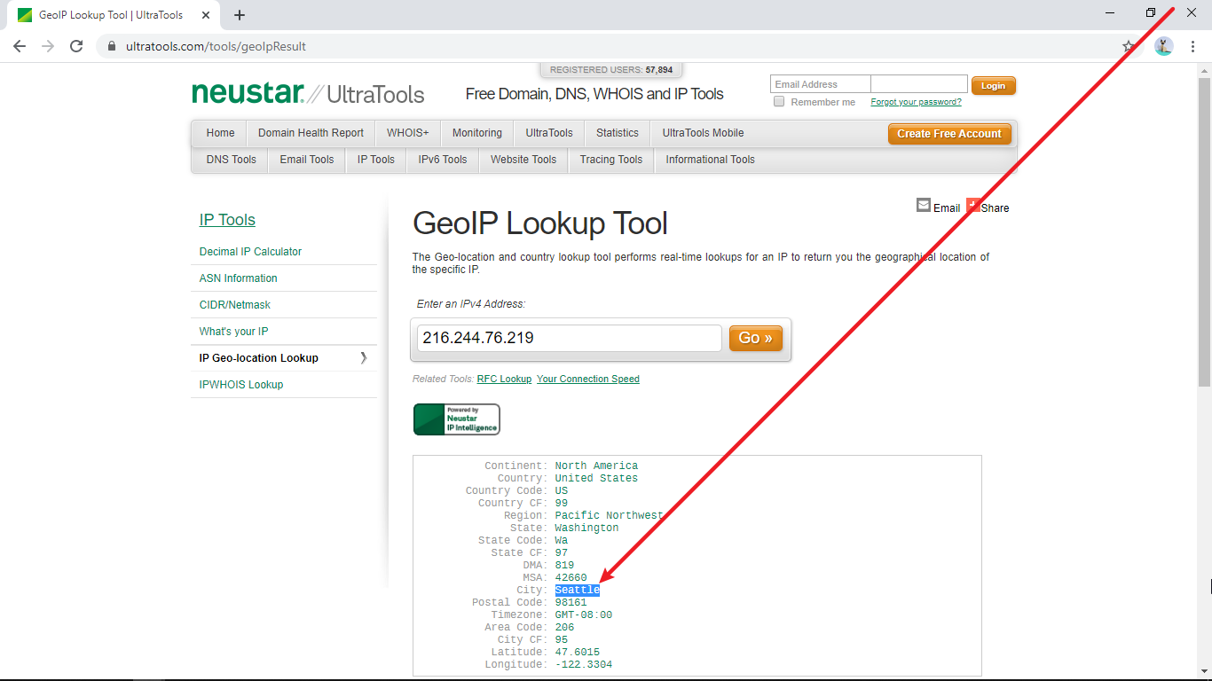

复制

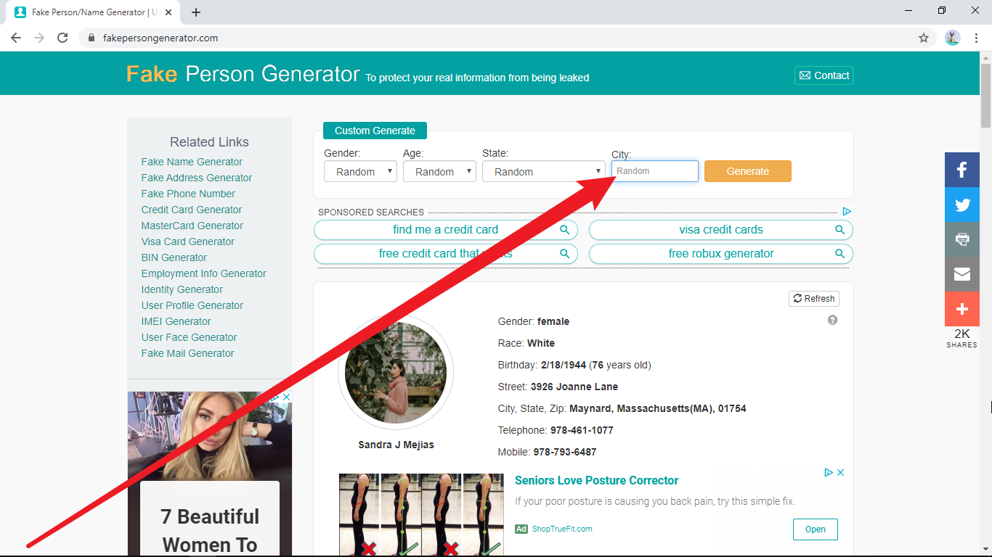

粘贴

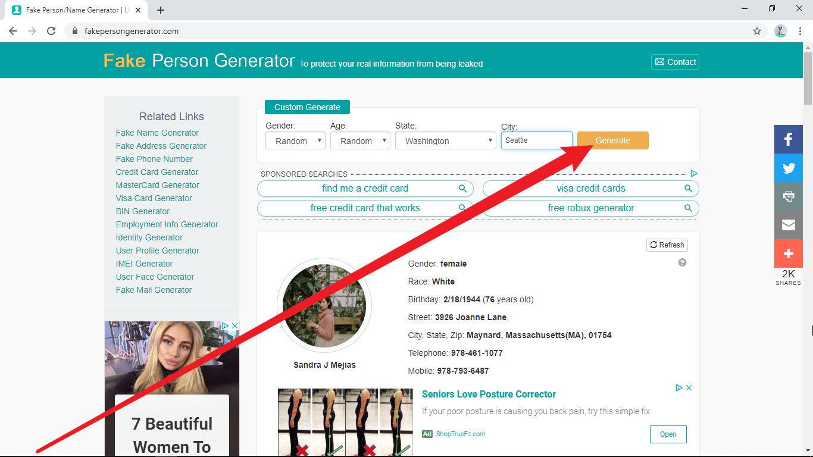

点击这里

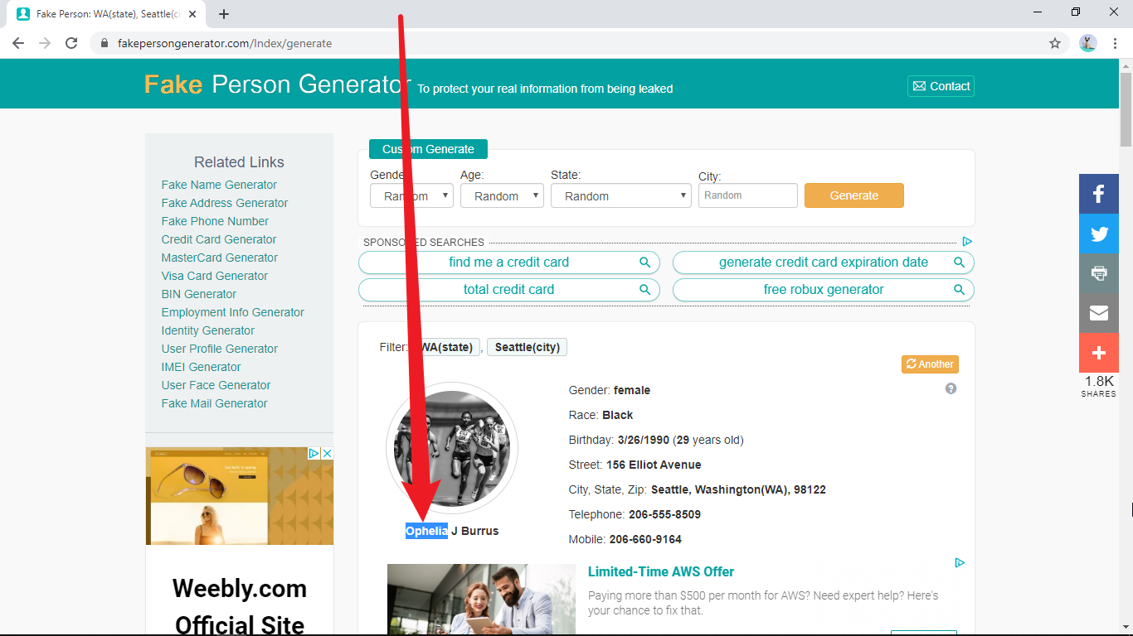

复制

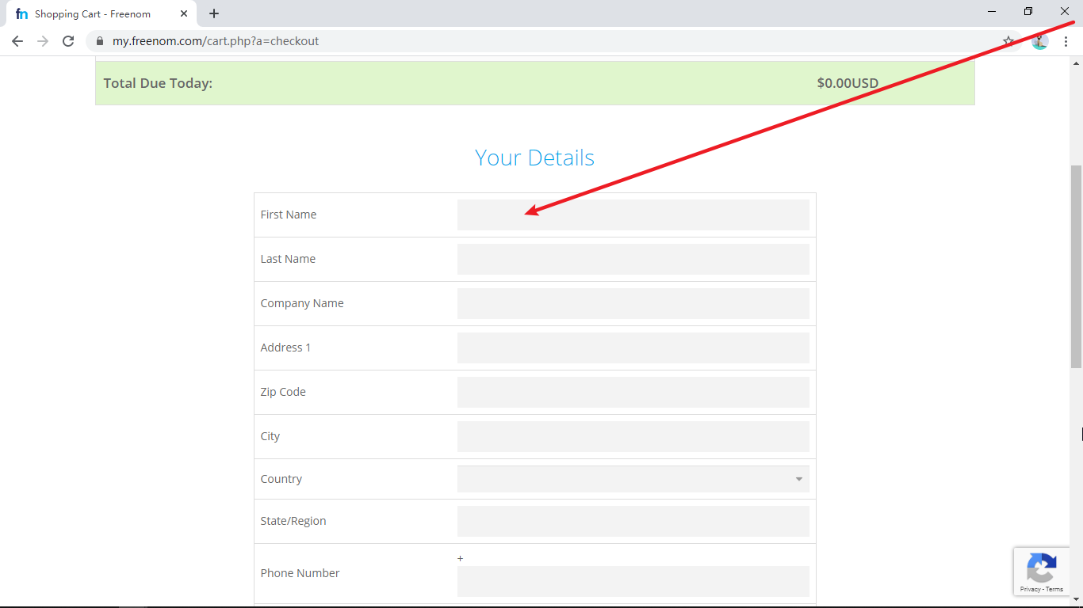

粘贴

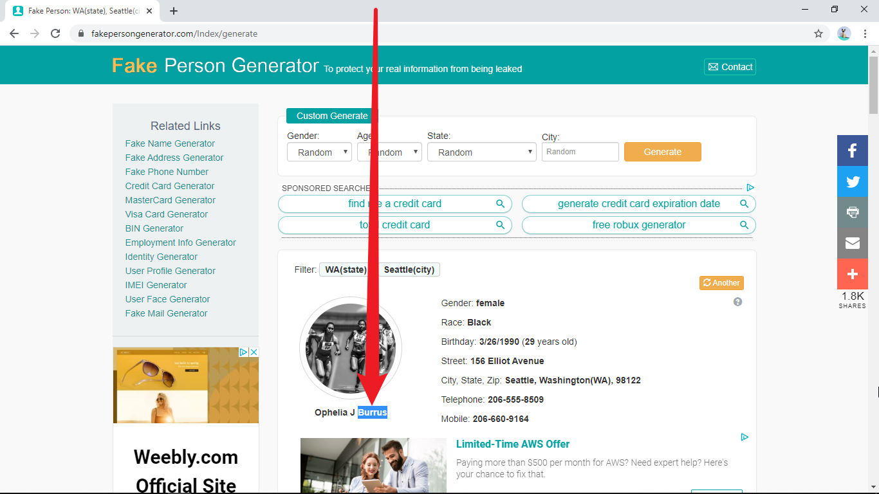

复制

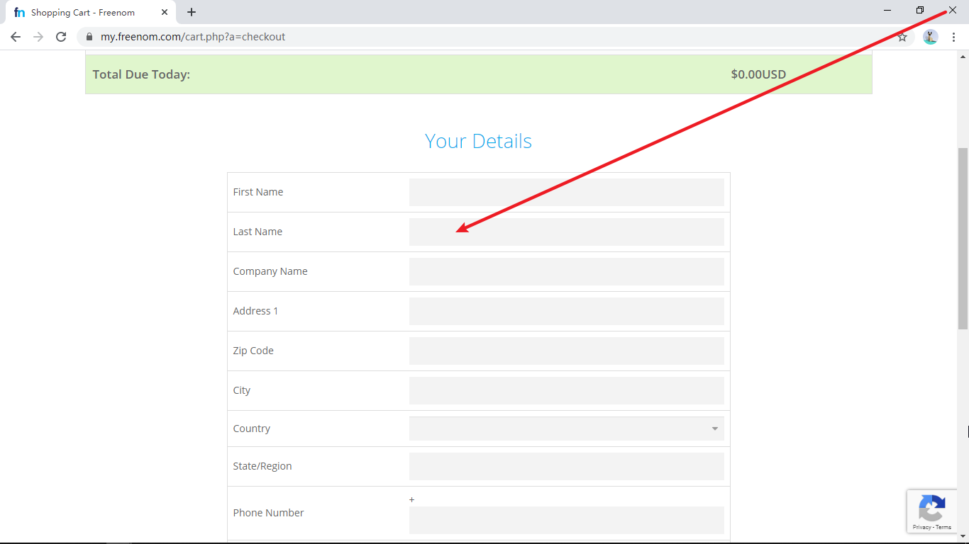

粘贴

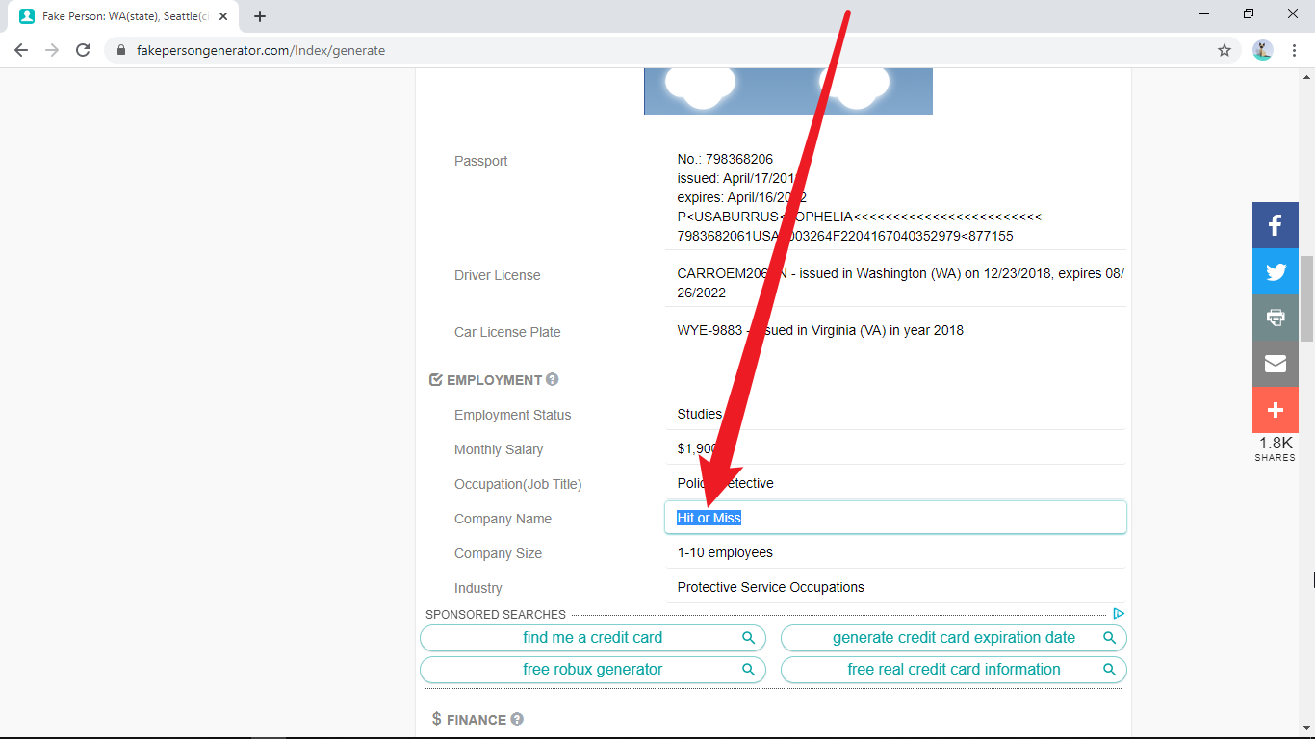

复制

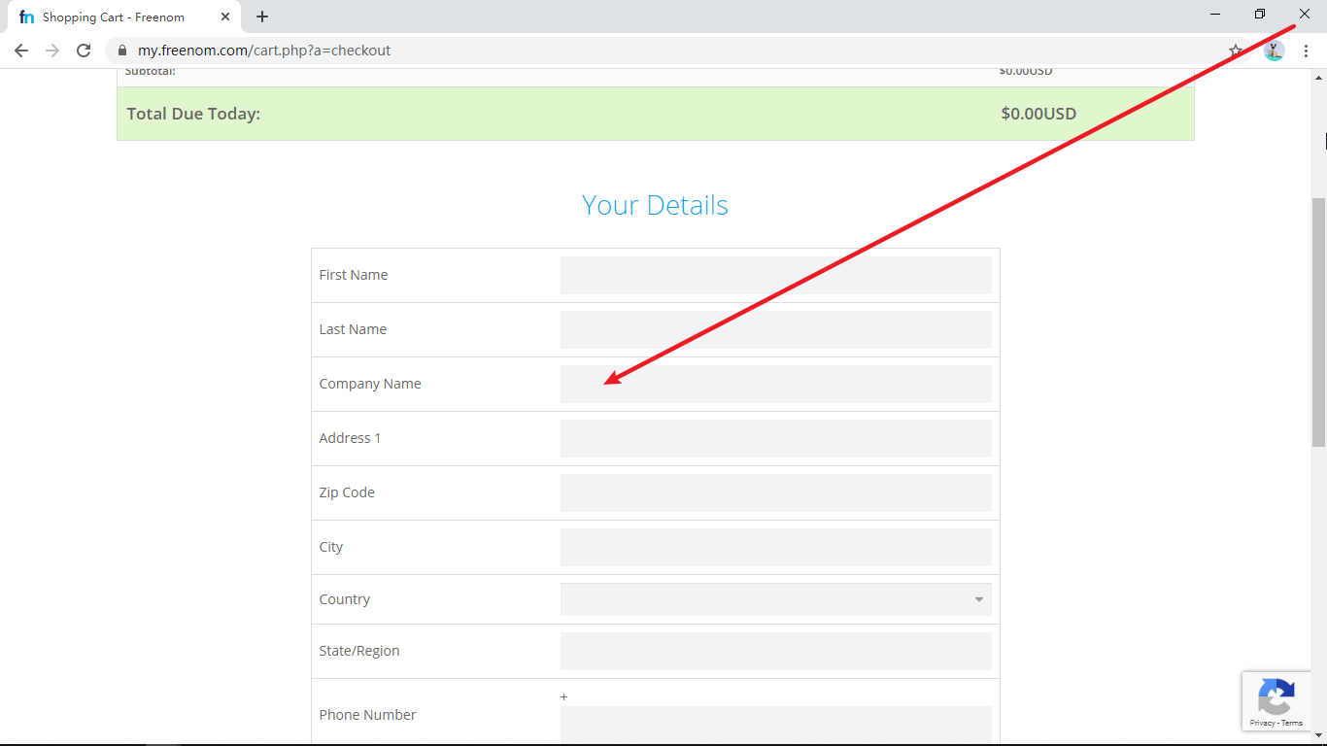

粘贴

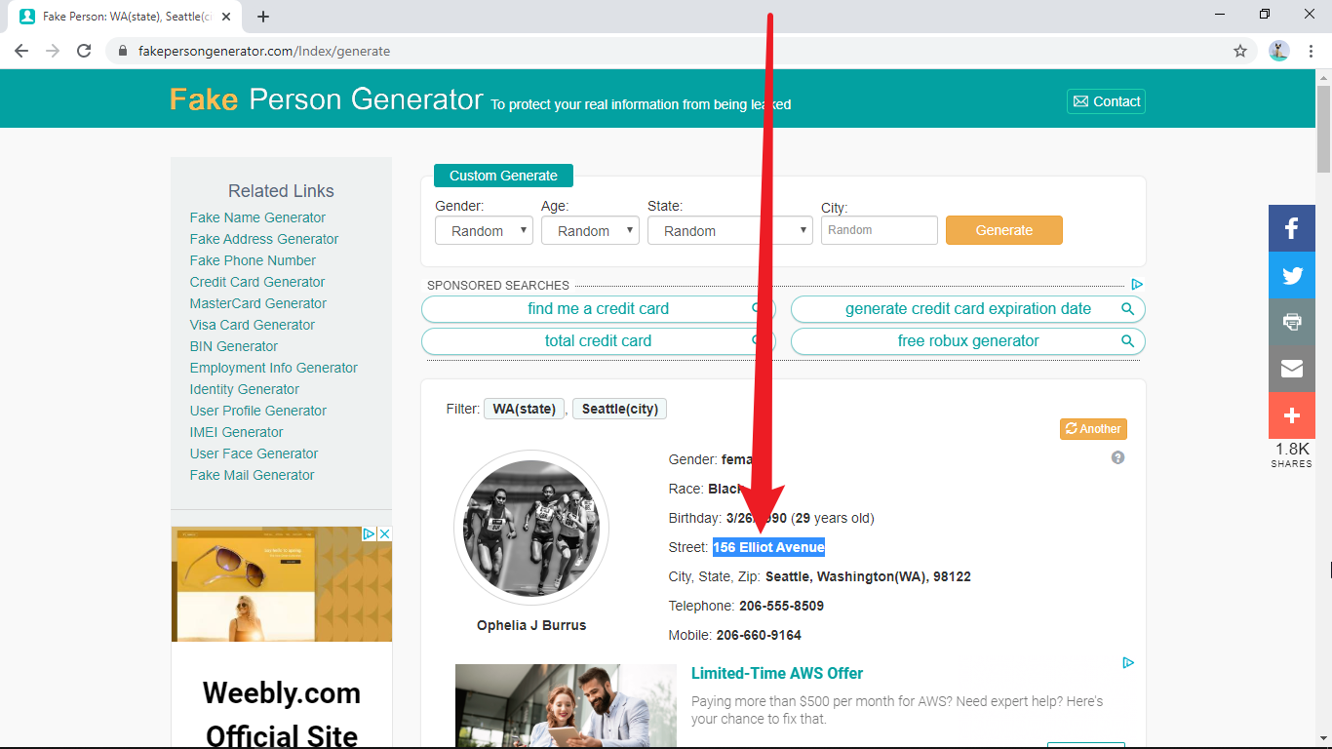

复制

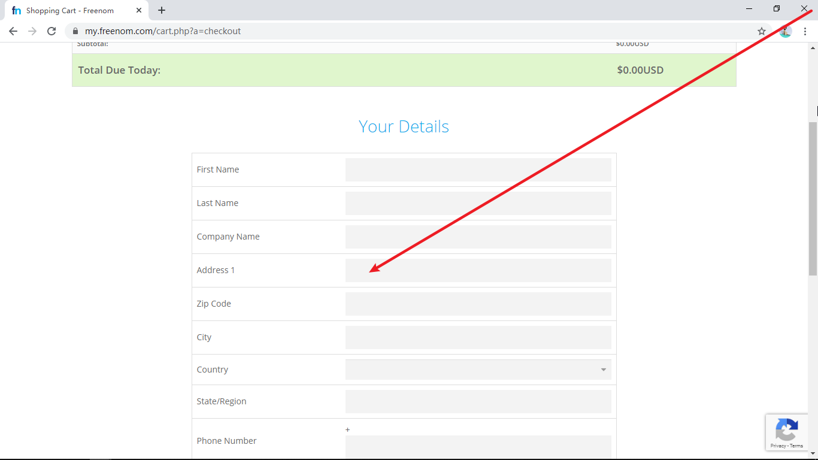

粘贴

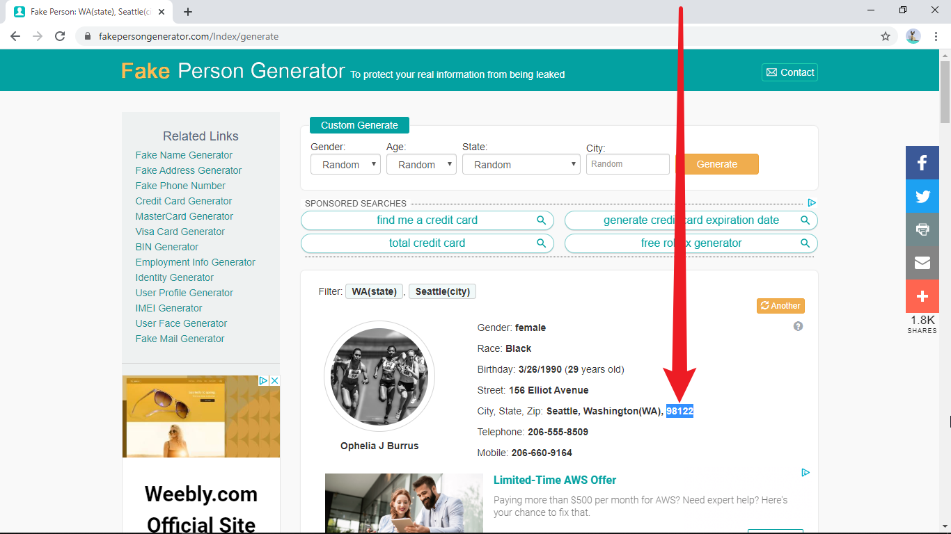

复制

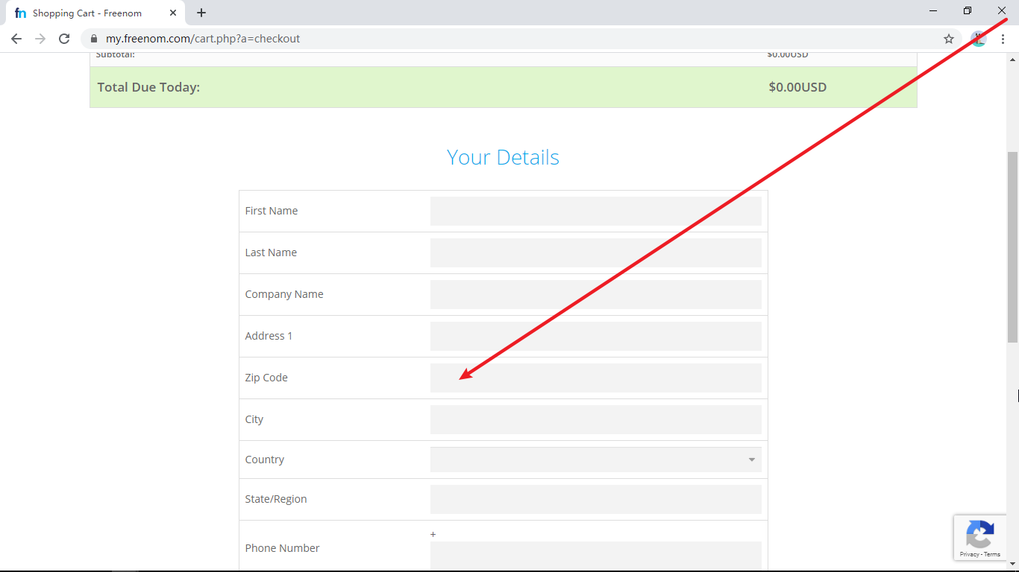

粘贴

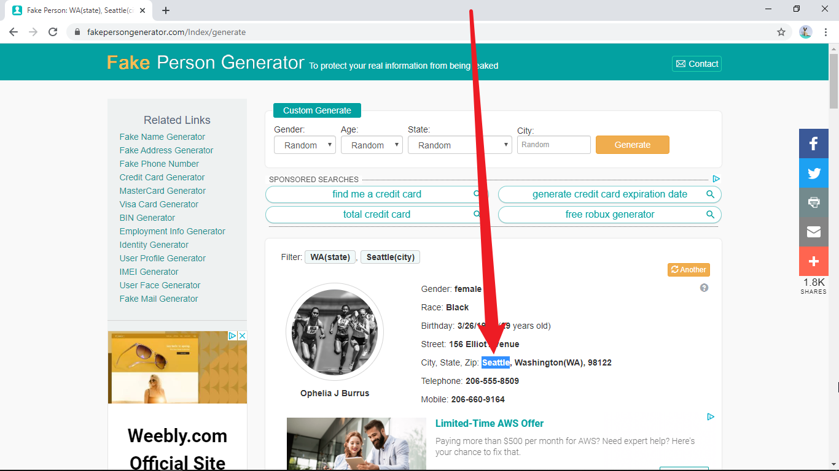

复制

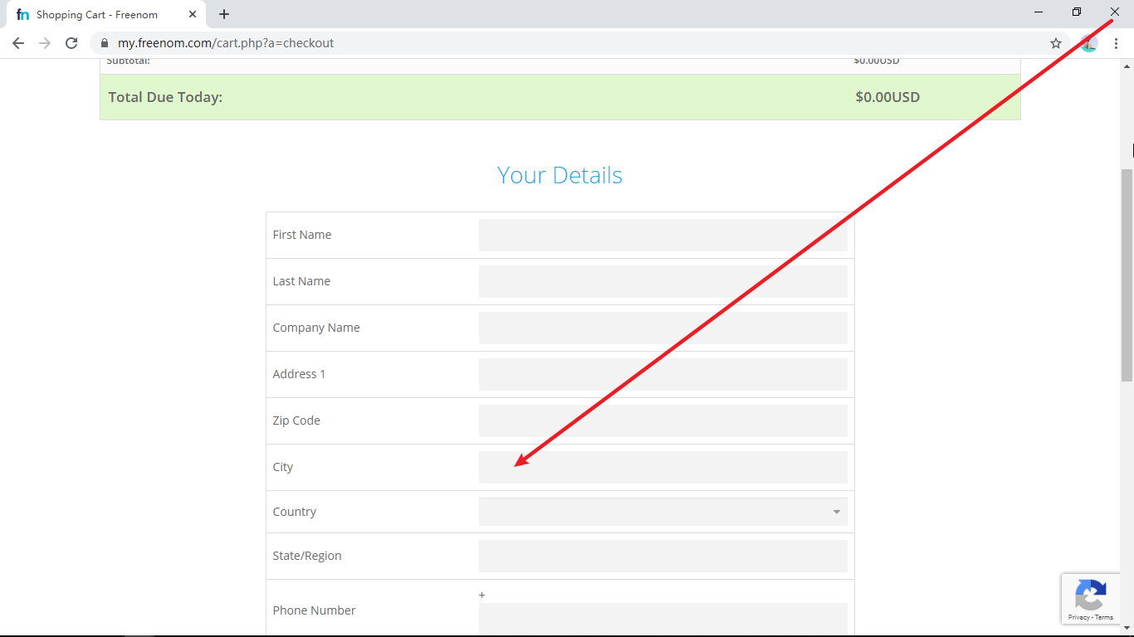

粘贴

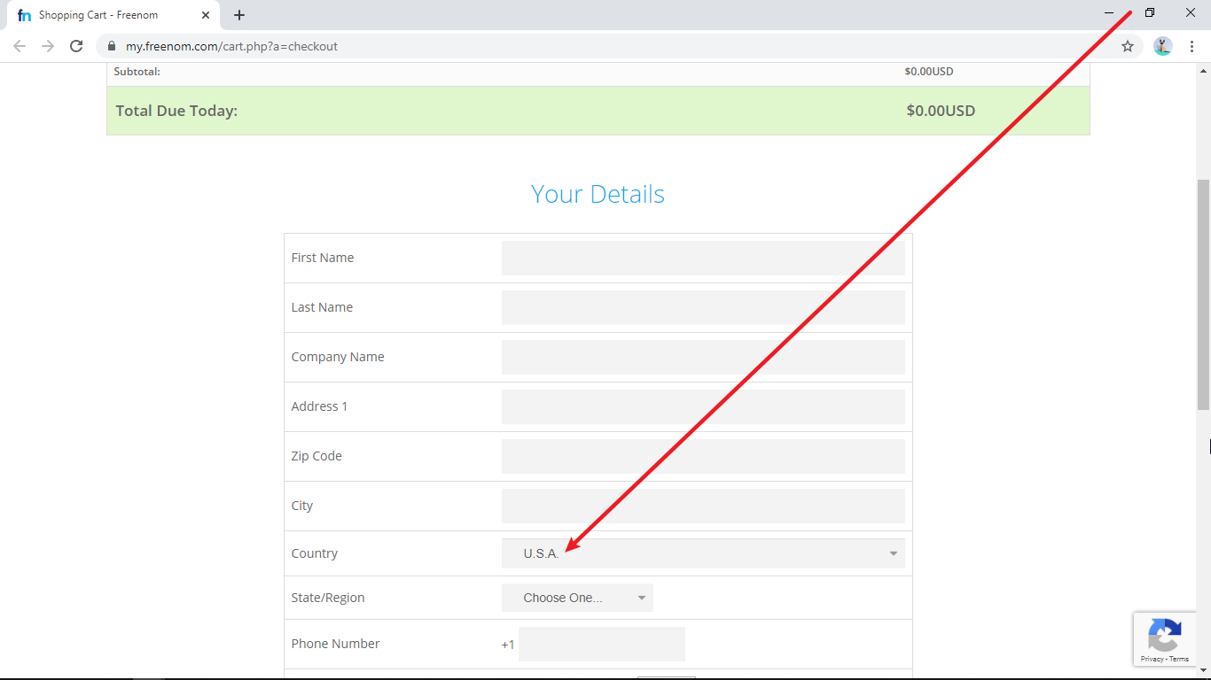

这一项选“U.S.A”。如果点击这里不出现下拉菜单，说明你的IP有问题，Vultr重新开一台服务器，还不行就再开，直到点击这里能出现下拉菜单为止。每次V2rayN运行新开的服务器搭建的新V2ray的配置之后，前面的步骤都要重新做一遍。

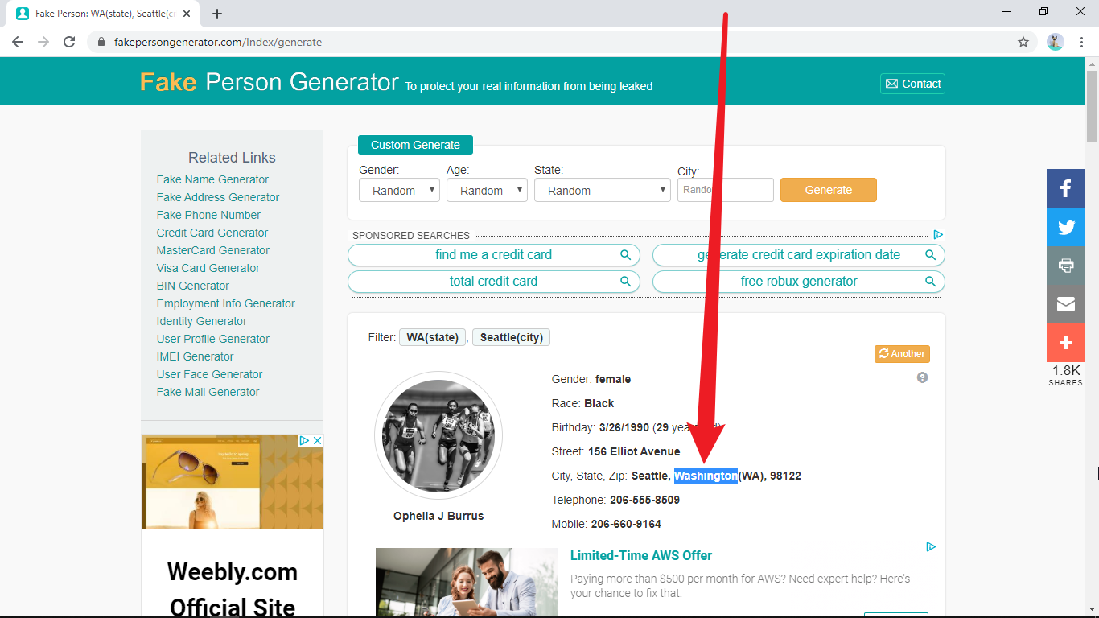

记住

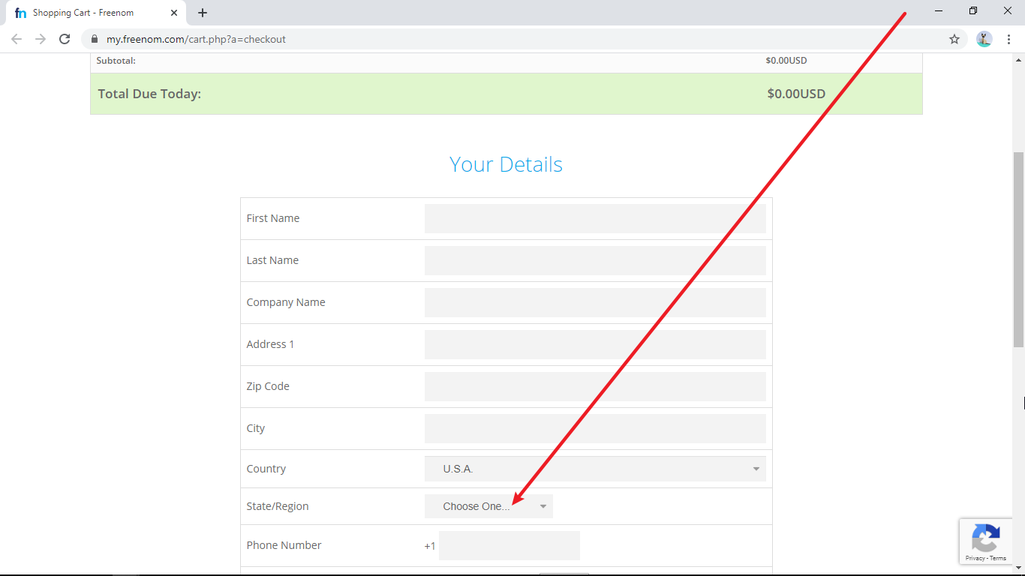

点击这里会出现下拉菜单，找到那个单词并点击

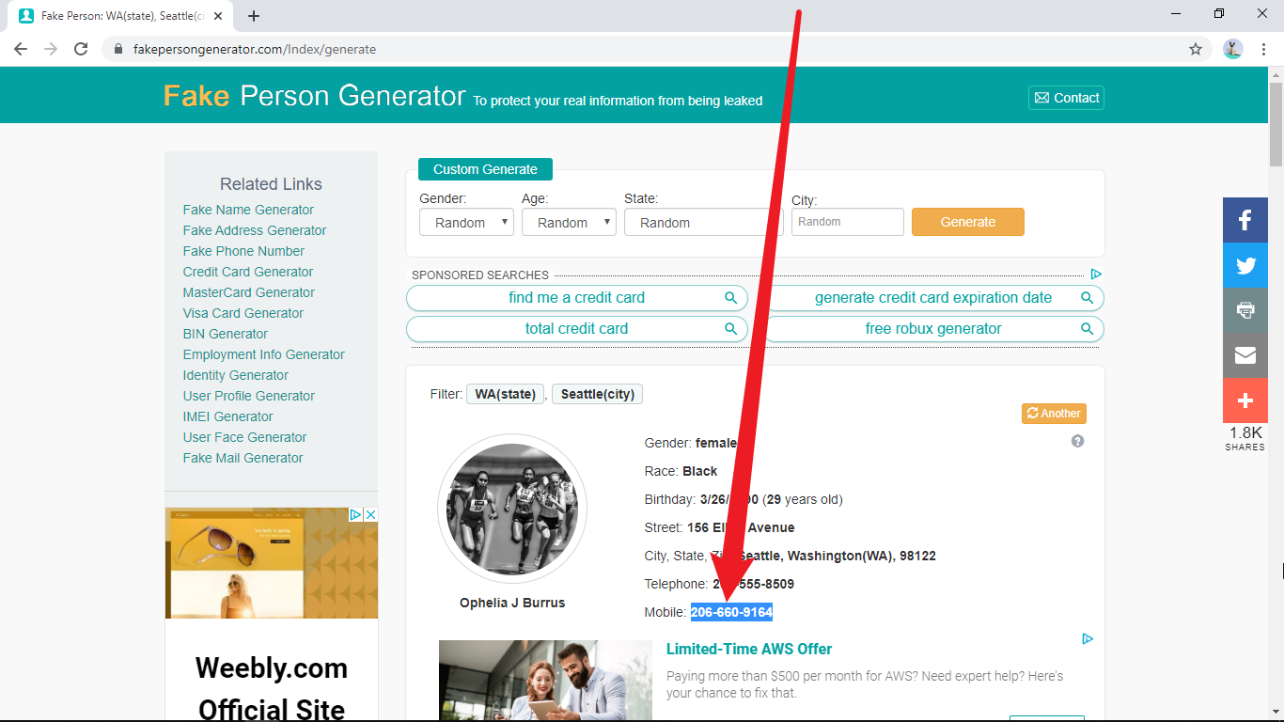

复制

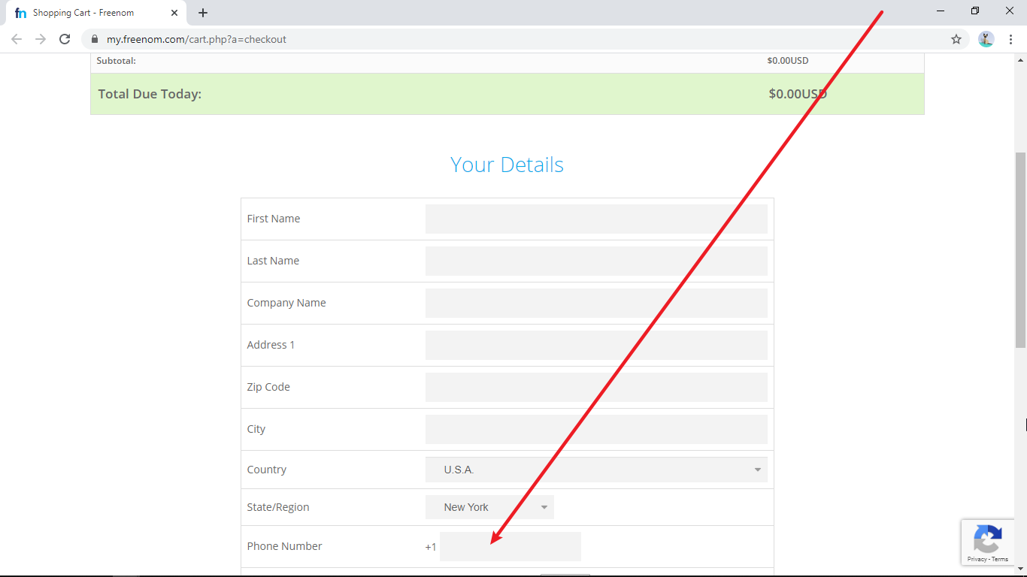

粘贴

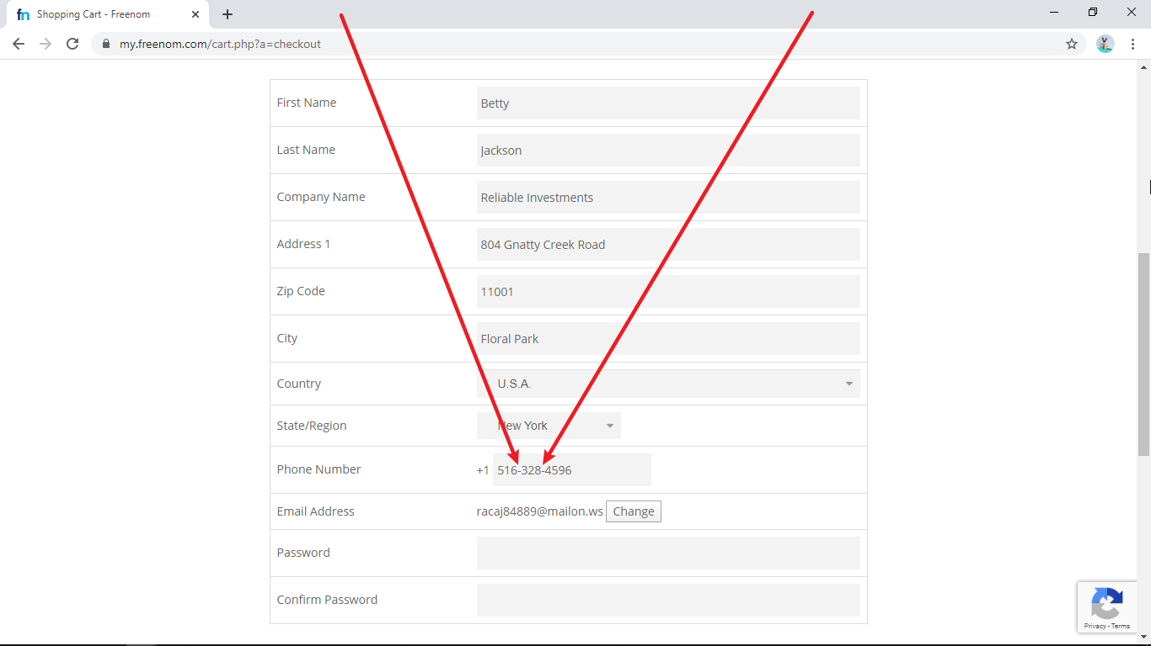

把所有的短横线都删掉

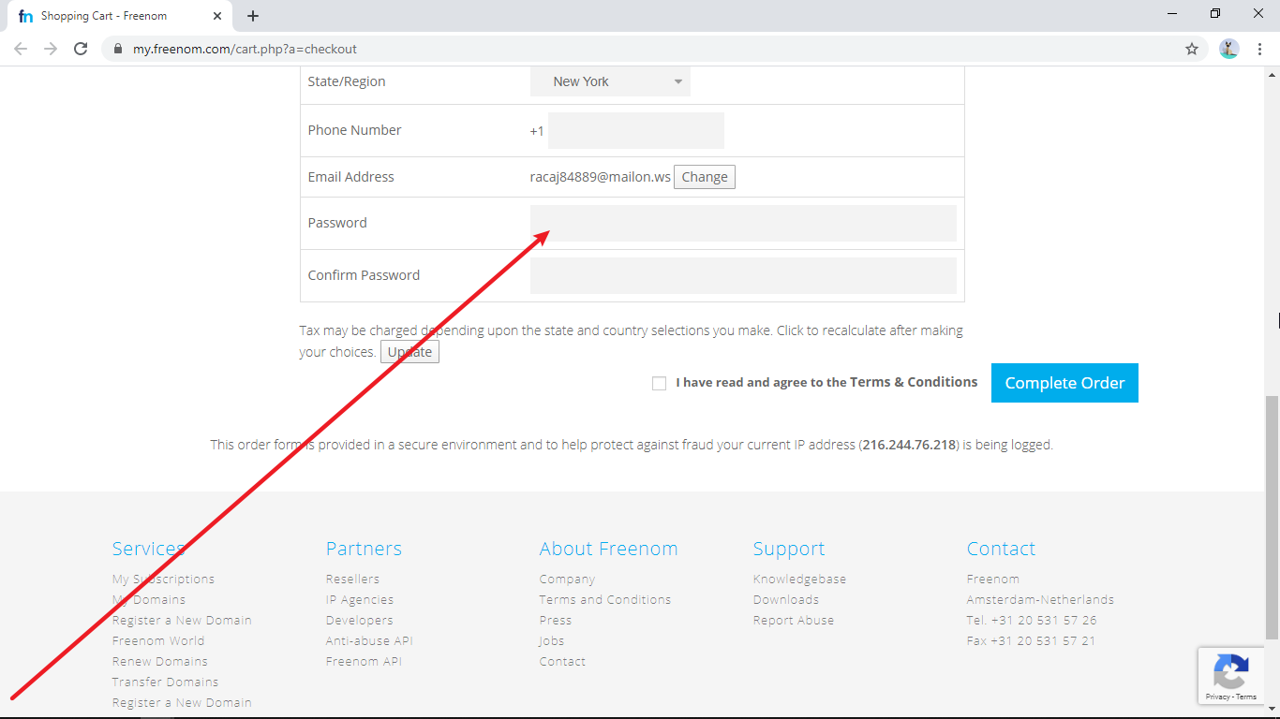

输入你想给freenom账号设置的密码

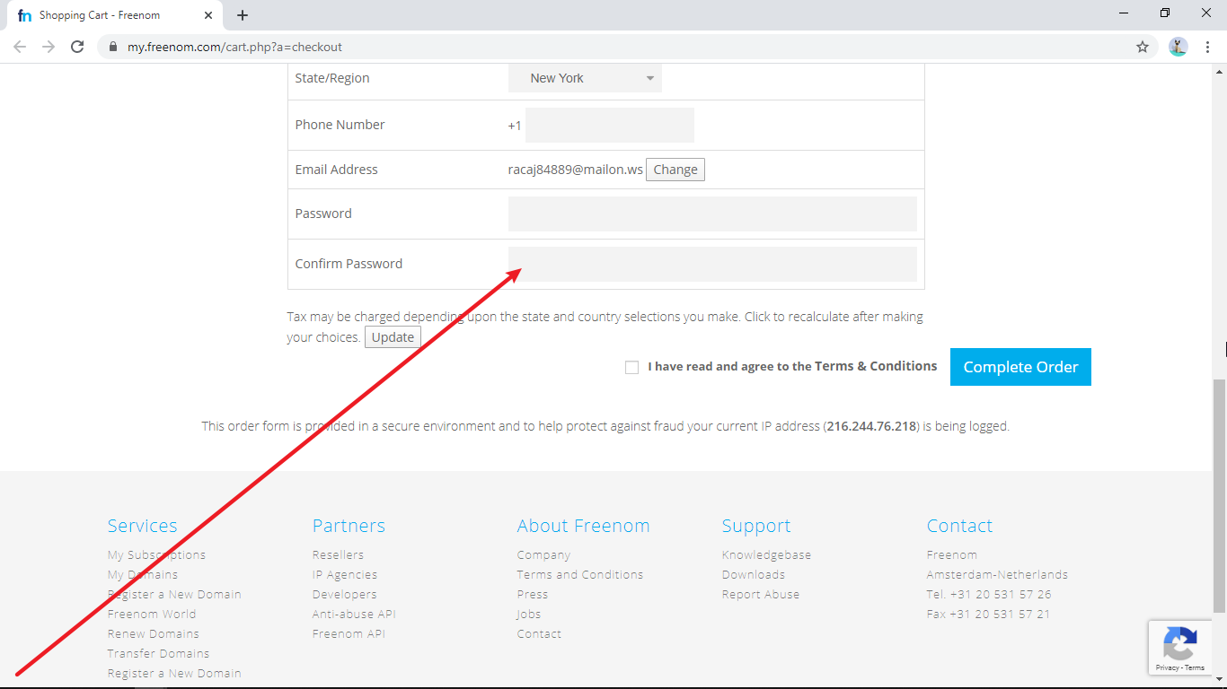

再输一遍密码

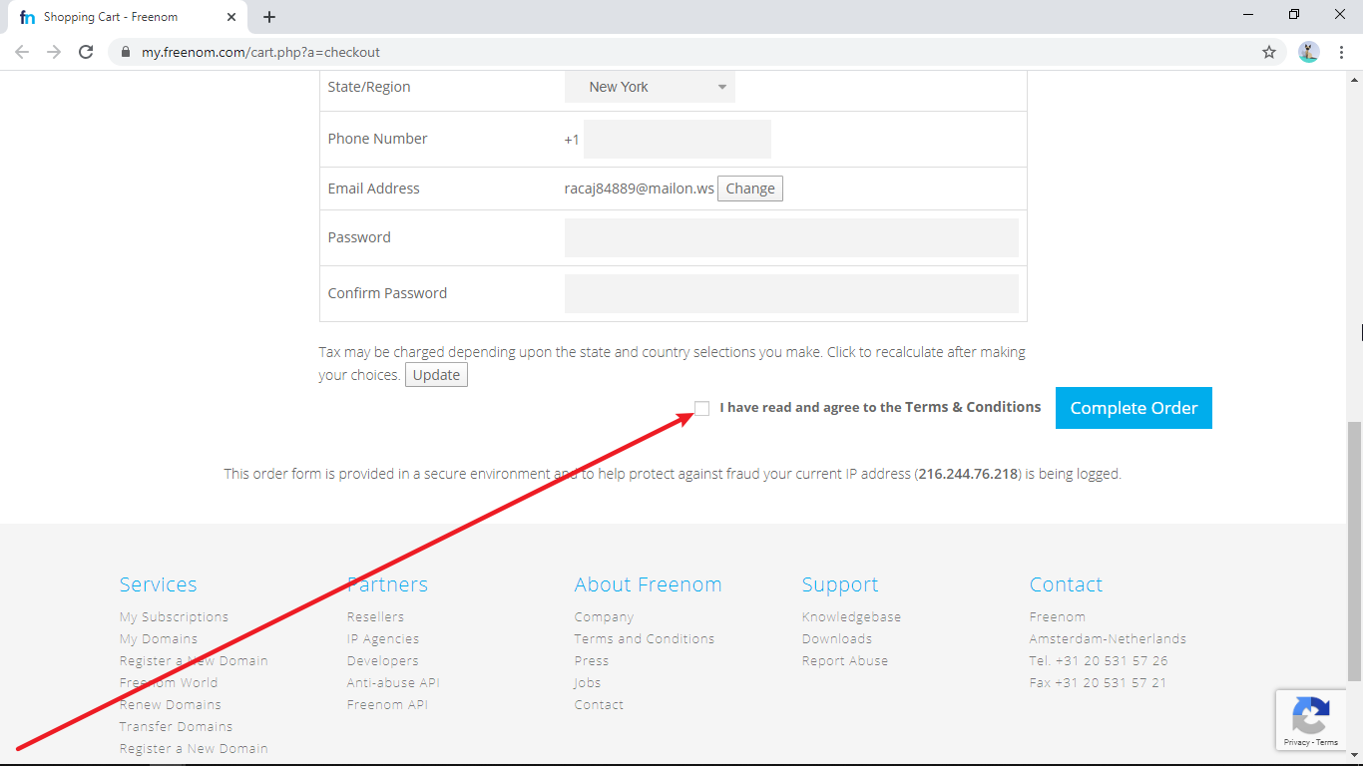

勾选上

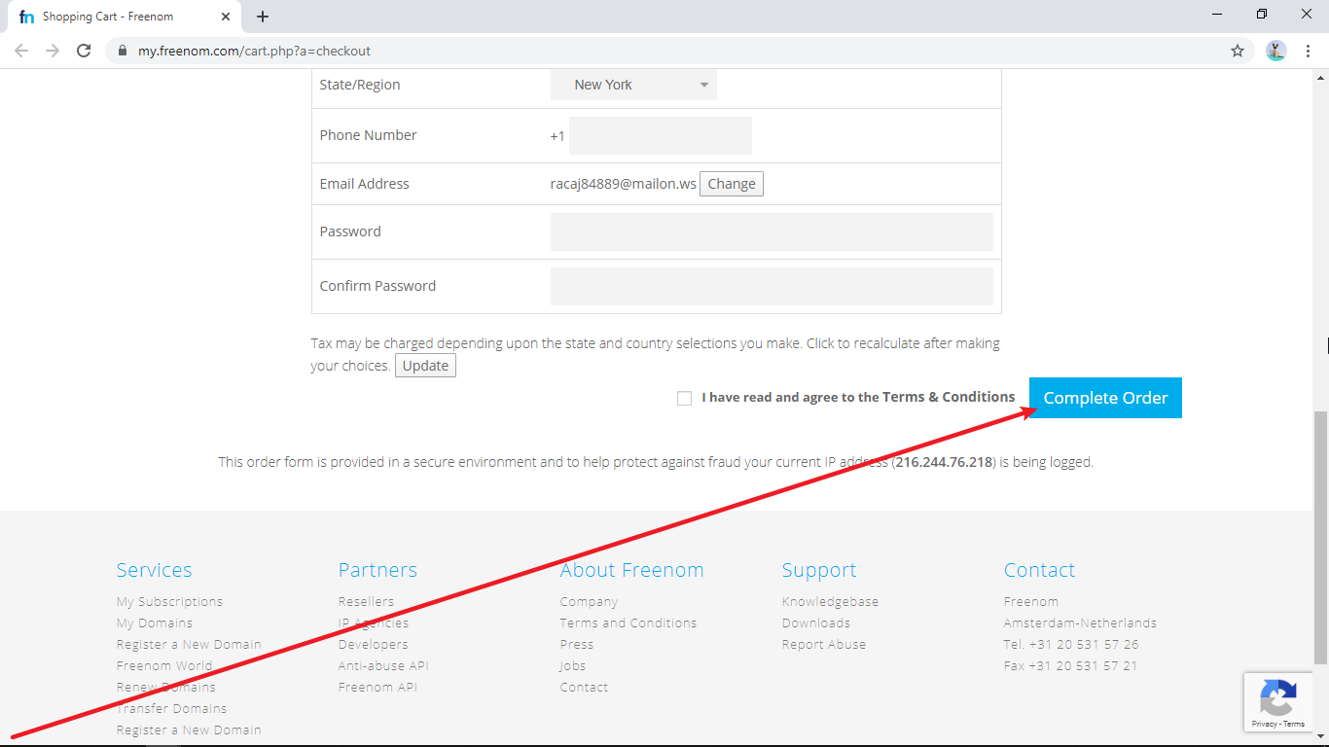

点击这里，这个域名就购买成功了

<https://www.freenom.com>

按住 Ctrl 的同时点击这个链接，就进入freenom首页

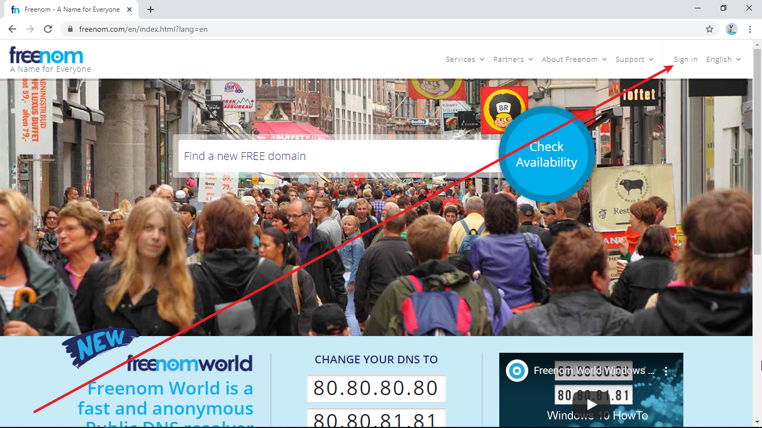

点击这里，就进入freenom的登录界面

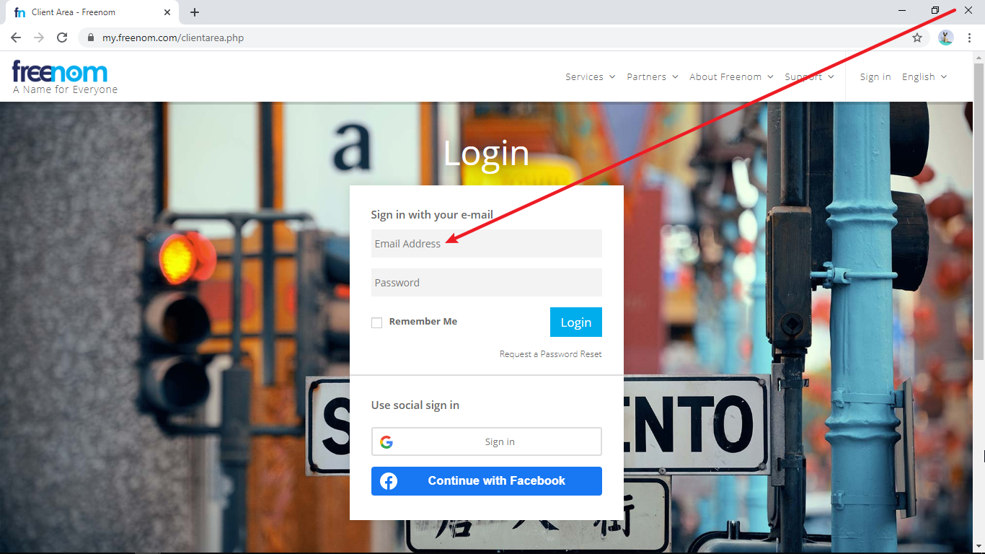

输入用于注册freenom账号的邮箱

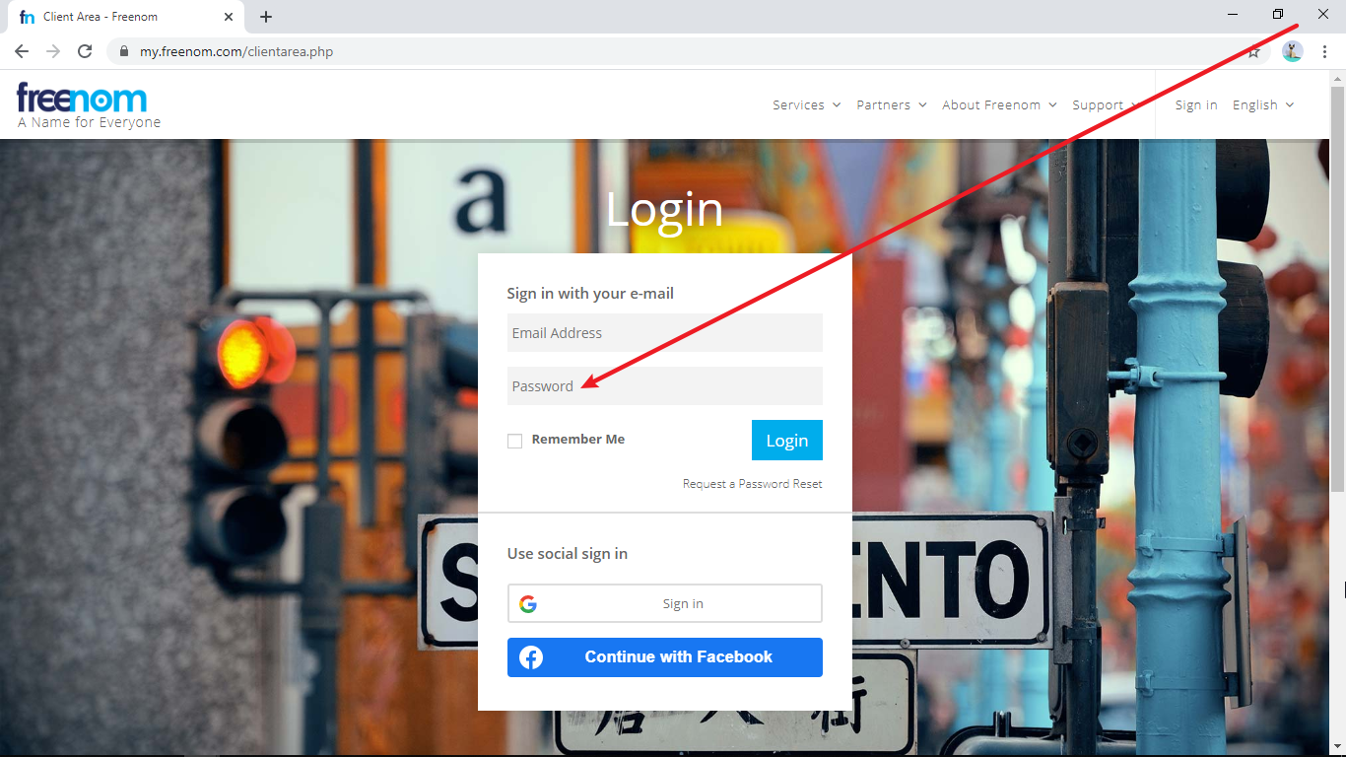

输入密码

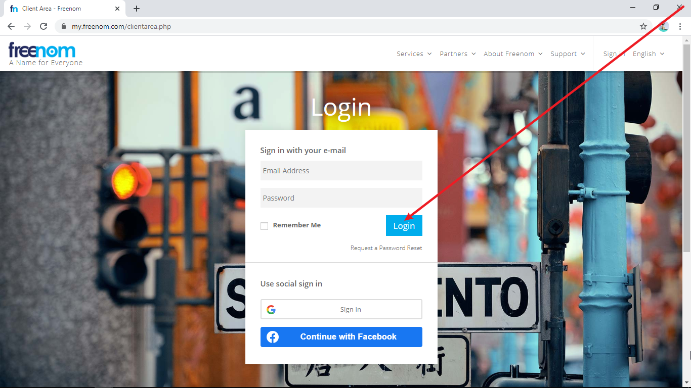

点击这里，就登录

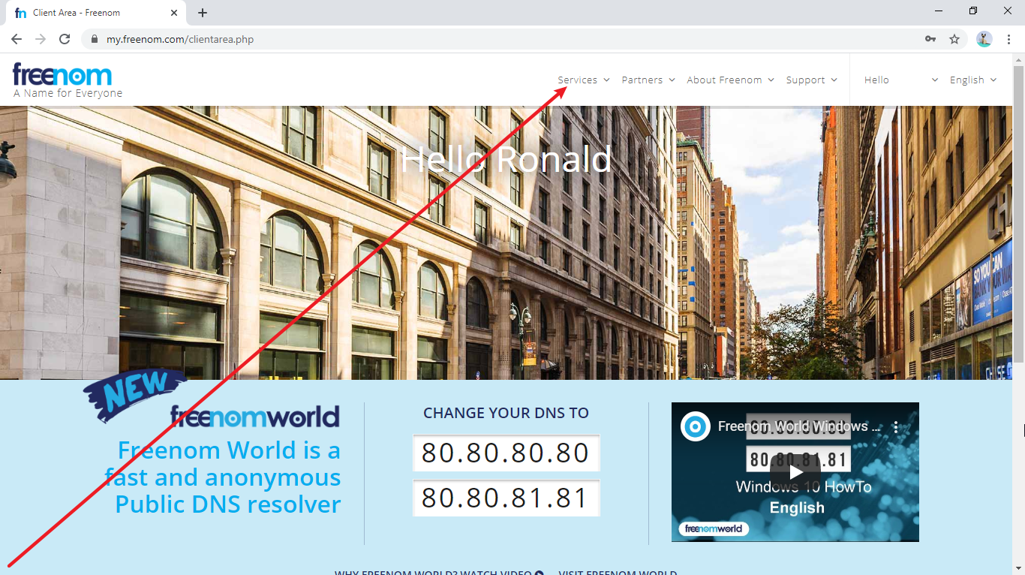

点击这里

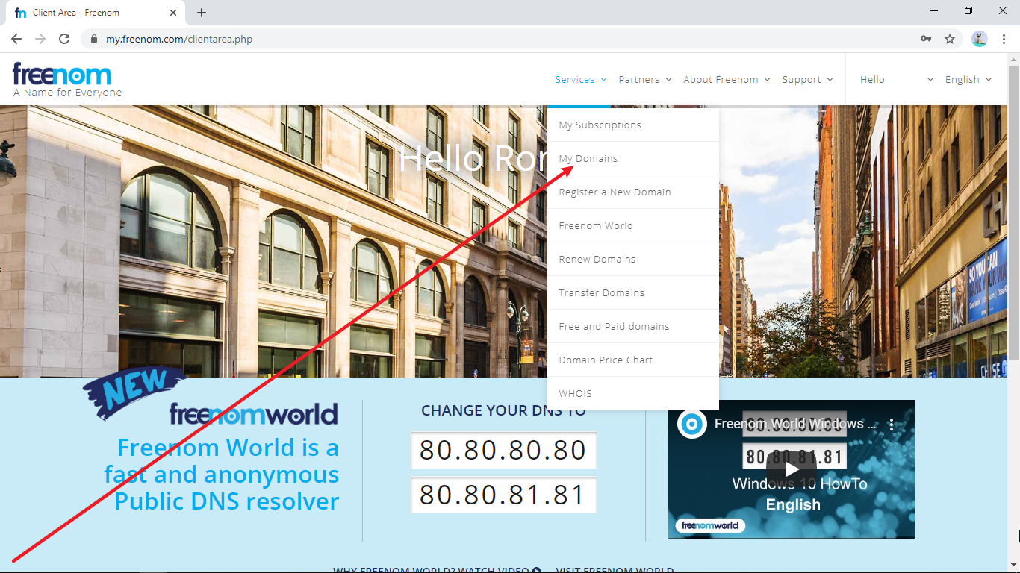

点击这里，就能看到此freenom名下的所有域名

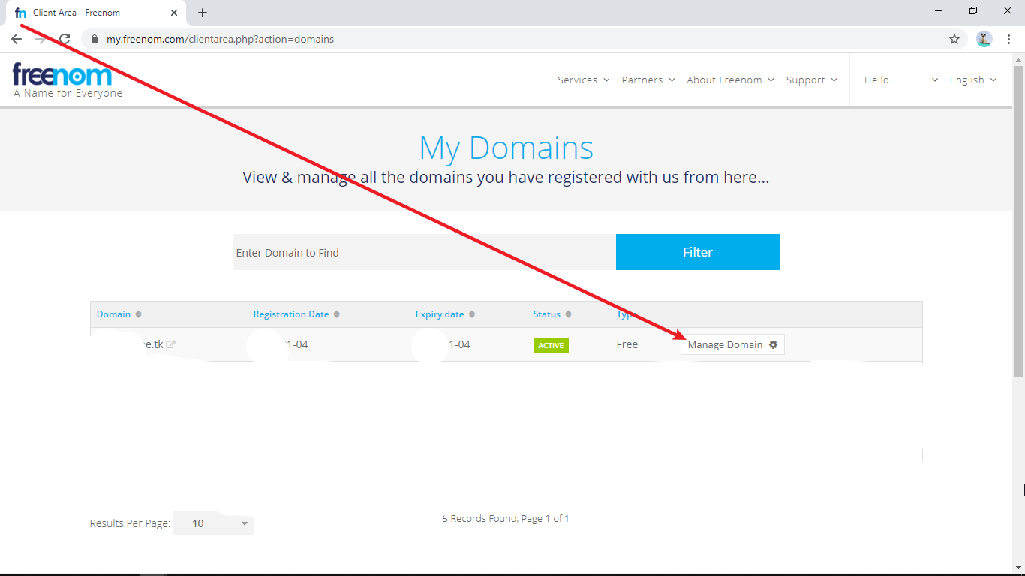

点击这里，就进入域名管理页面

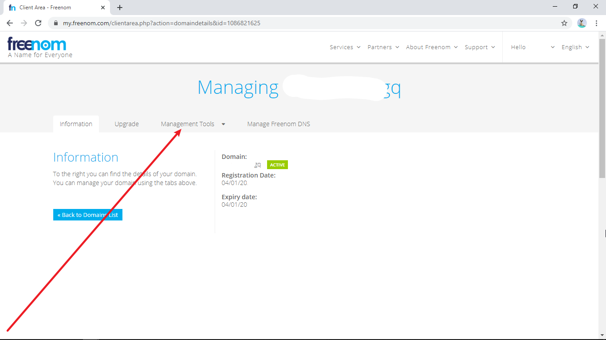

点击这里，就会有几个管理工具可以选择

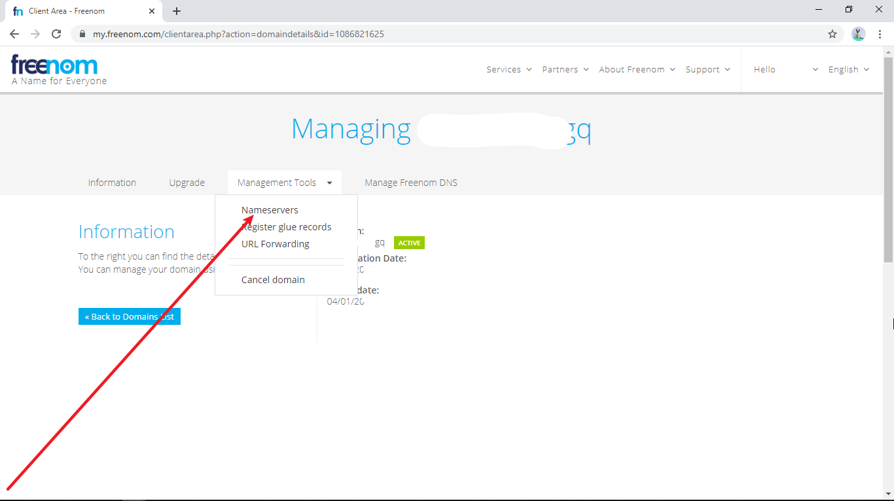

点击这里，就选择了域名服务器工具项

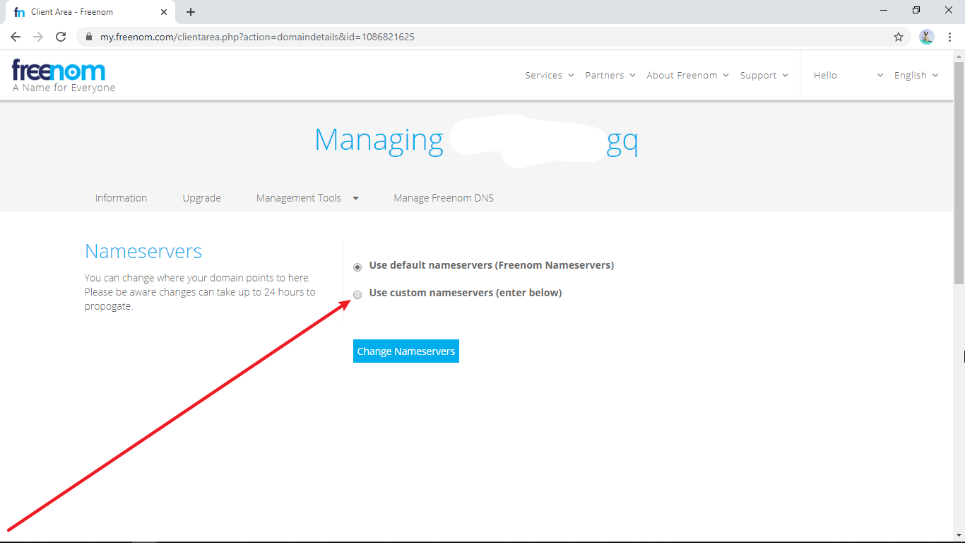

点击这里，就选择了使用自定义域名服务器

[https://www.Cloudflare.com](https://www.cloudflare.com)

按住 Ctrl 的同时点击这个链接，就进入Cloudflare首页

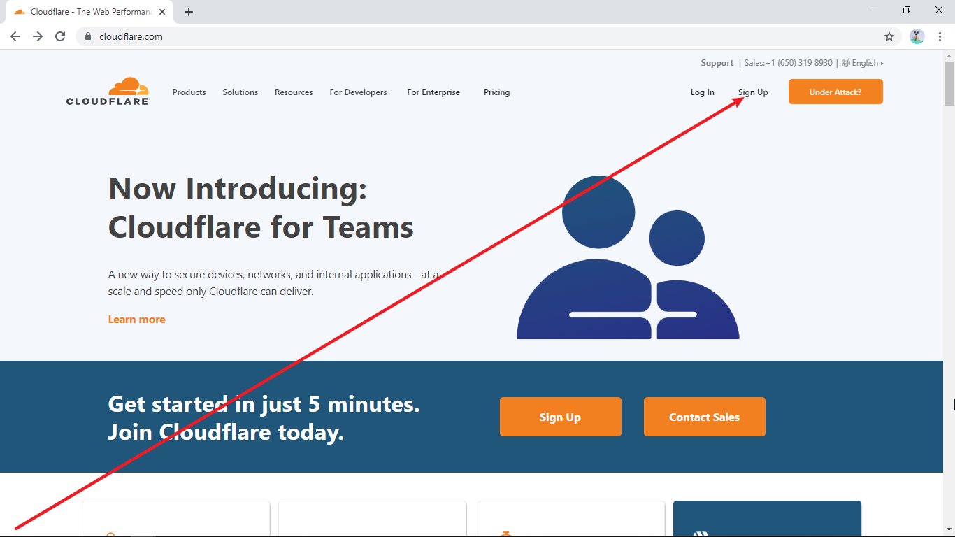

点击这里，就进入注册页面

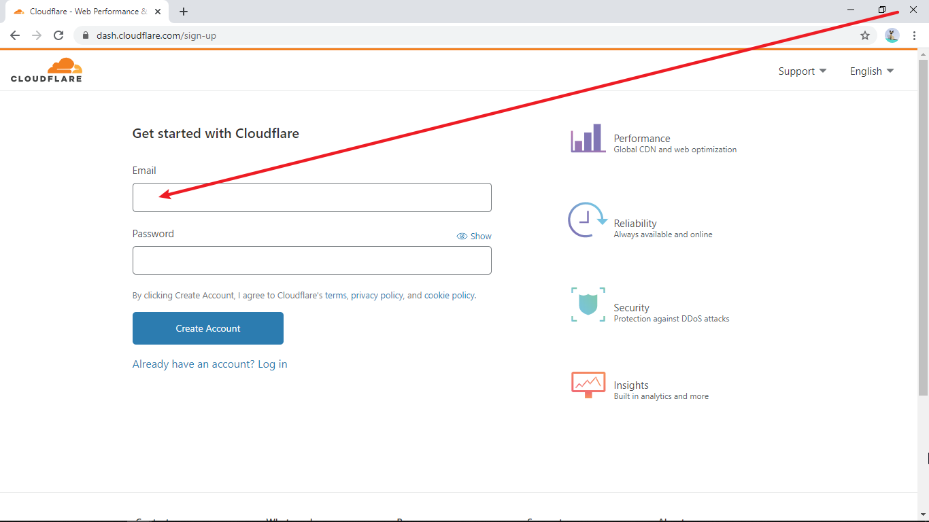

输入邮箱

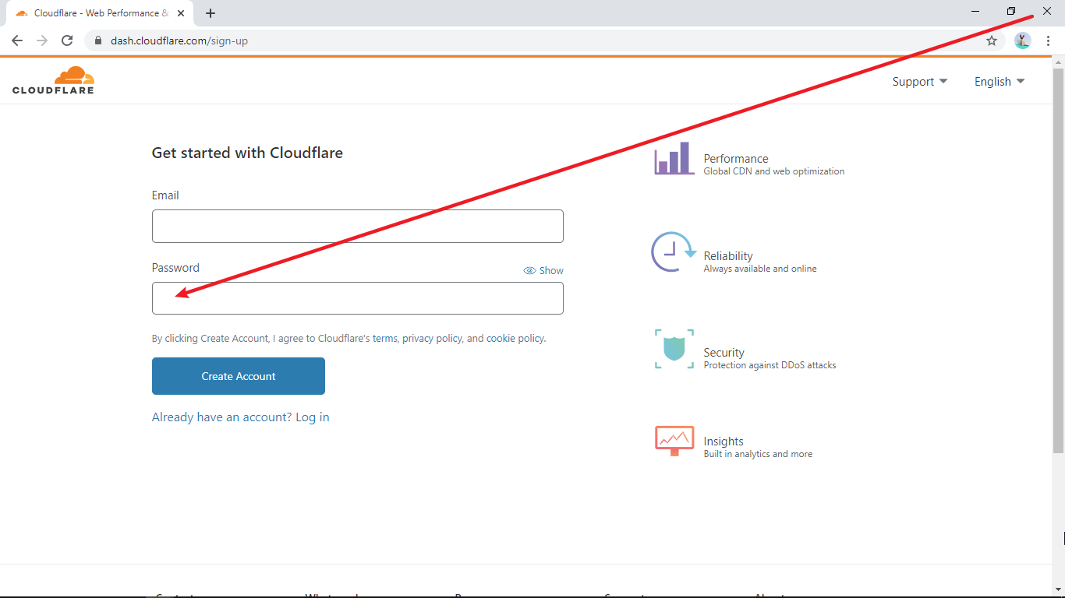

输入你想给Cloudflare账号设置的密码，至少8个字符且其中包含至少一个阿拉伯数字和一个特殊字符

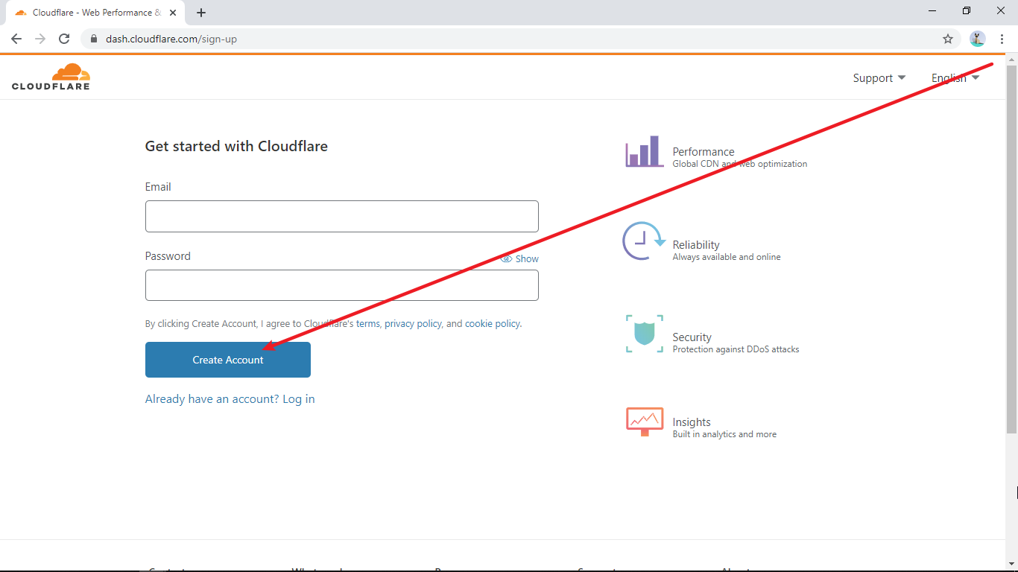

点击这里，就创建账号

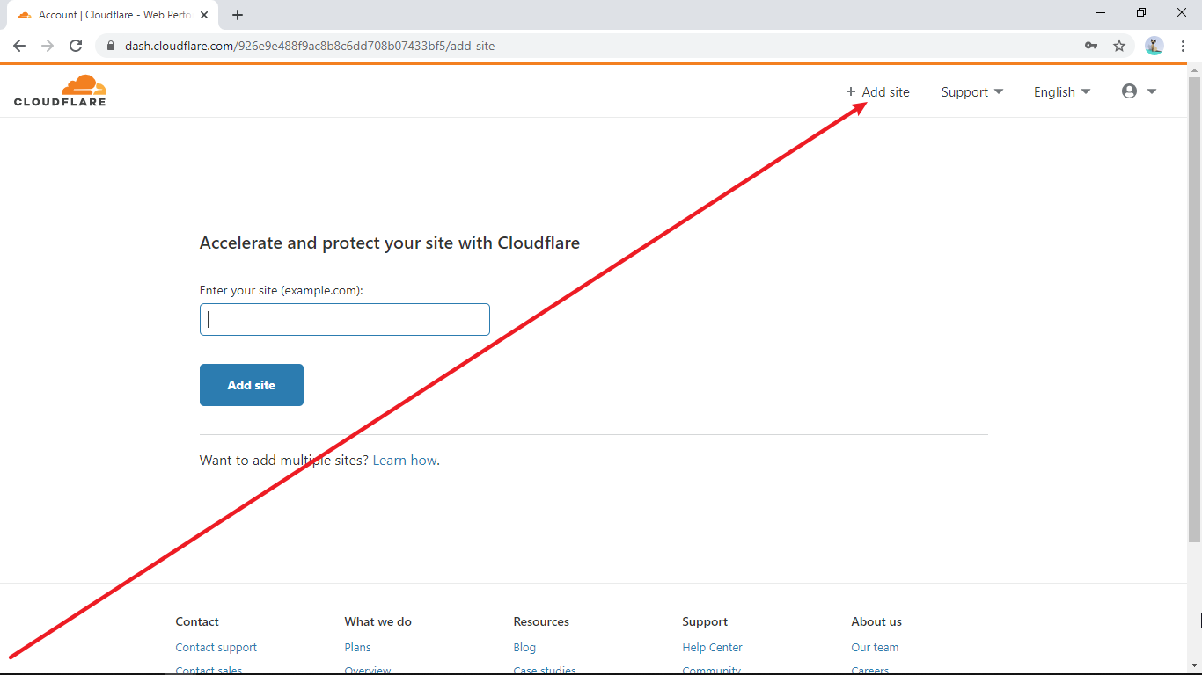

点击这里，就进入添加域名页面

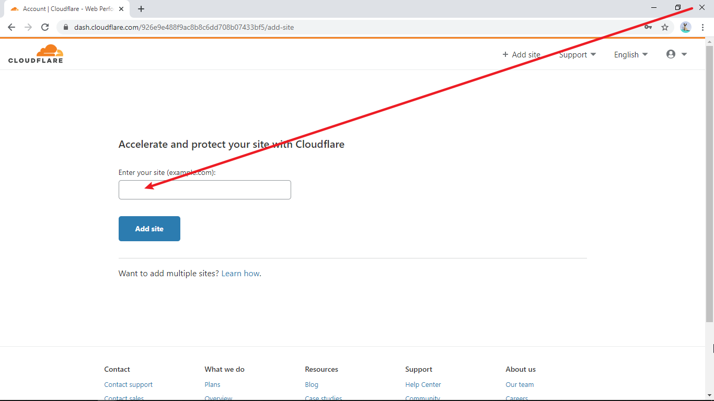

输入申请到的域名

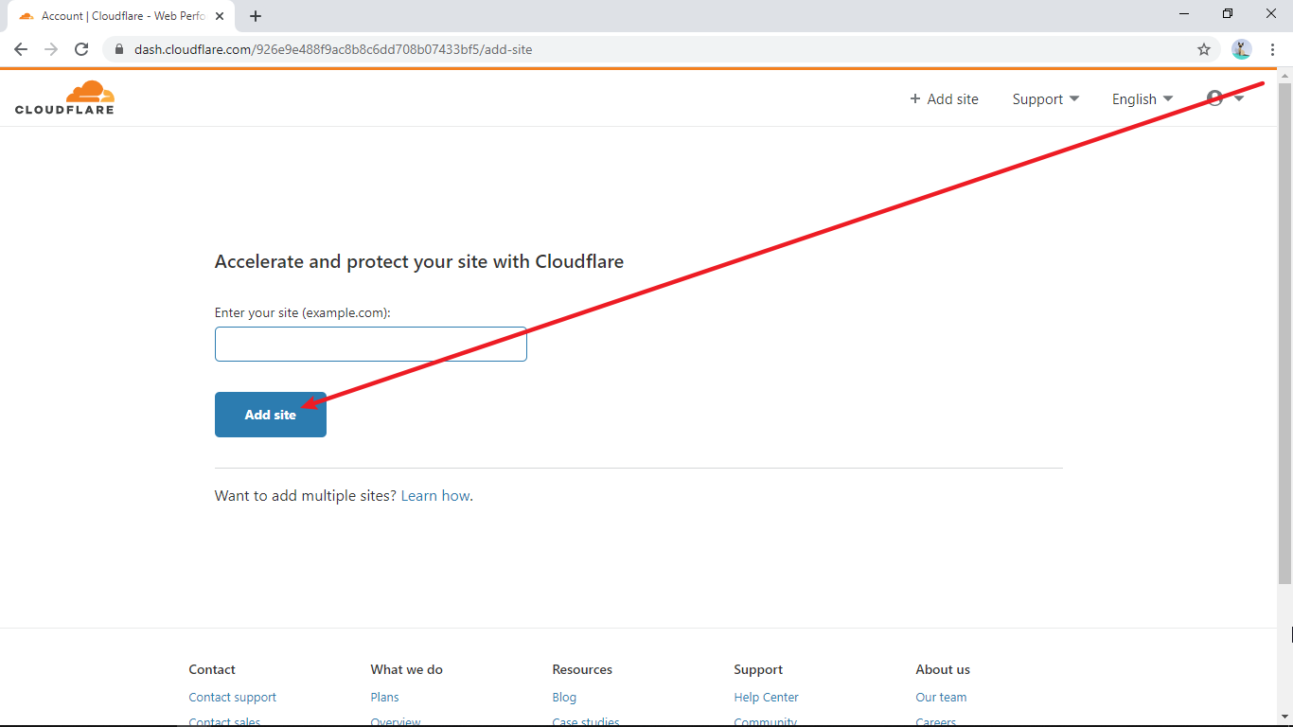

点击这里，就添加了

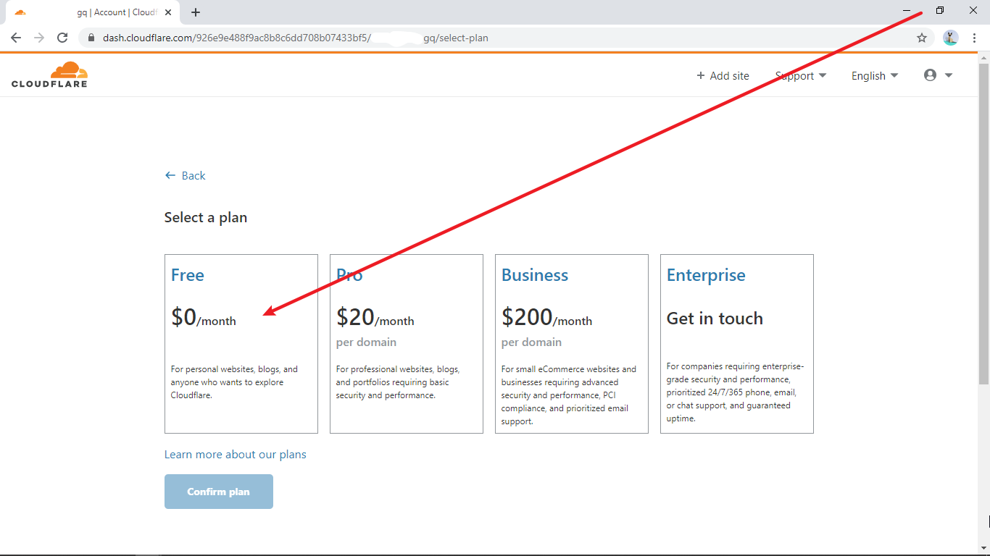

点击这里，就选择了免费计划

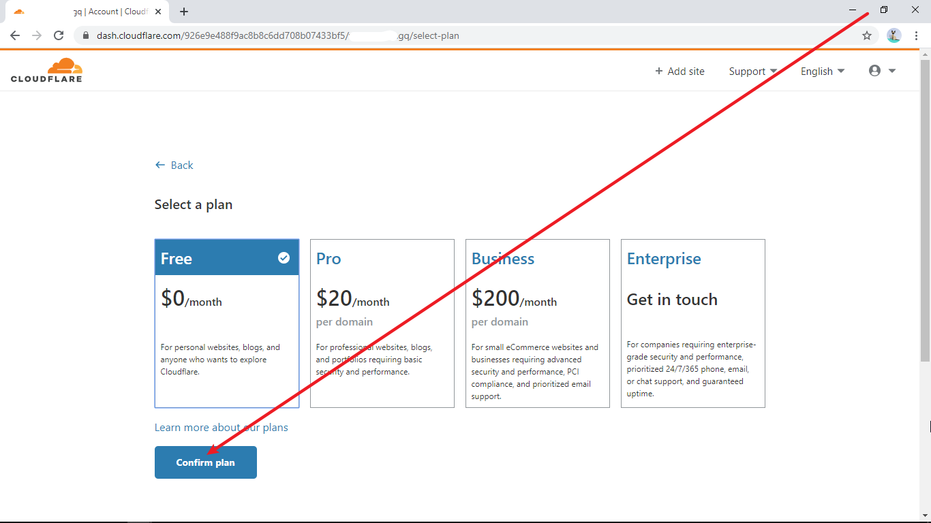

点击这里，就创建计划

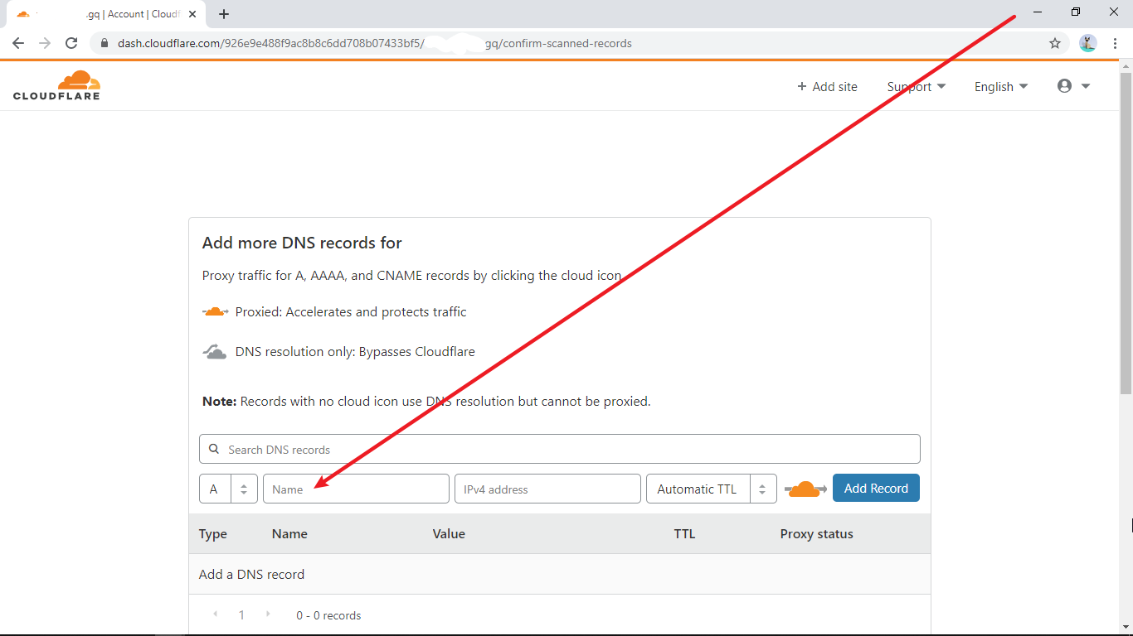

输入 @ ，是为二级域名设置DNS解析

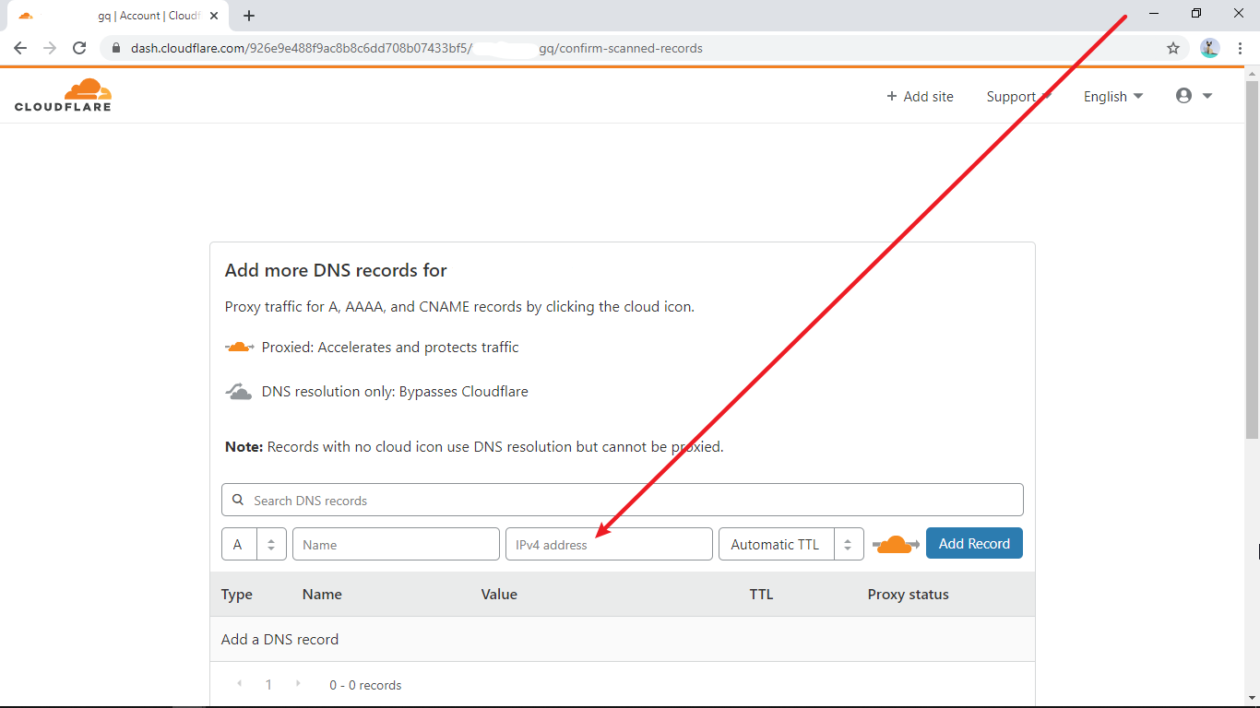

输入你Vultr服务器的IP，就是将域名解析到这个IP

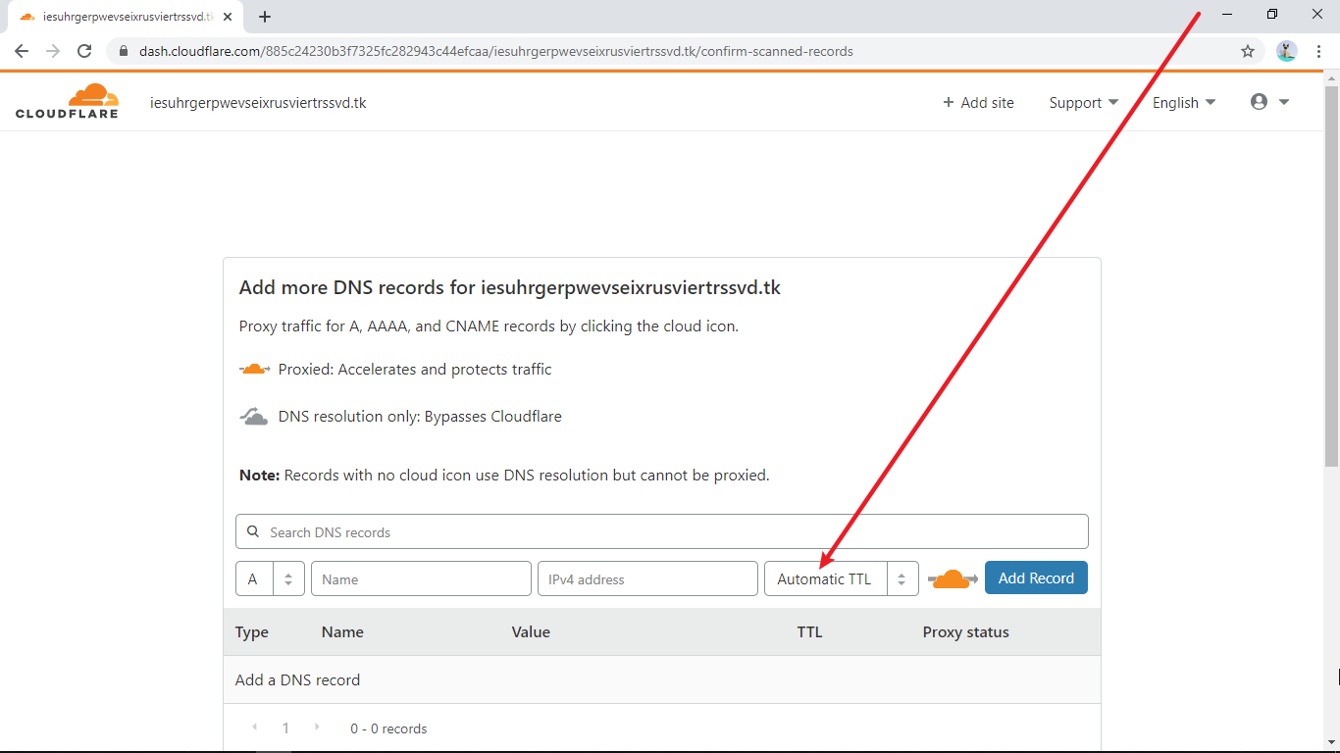

点击这里

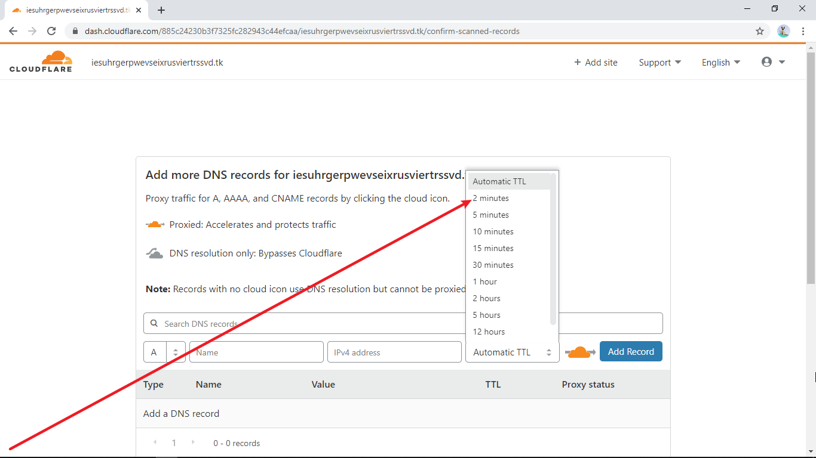

点击这里

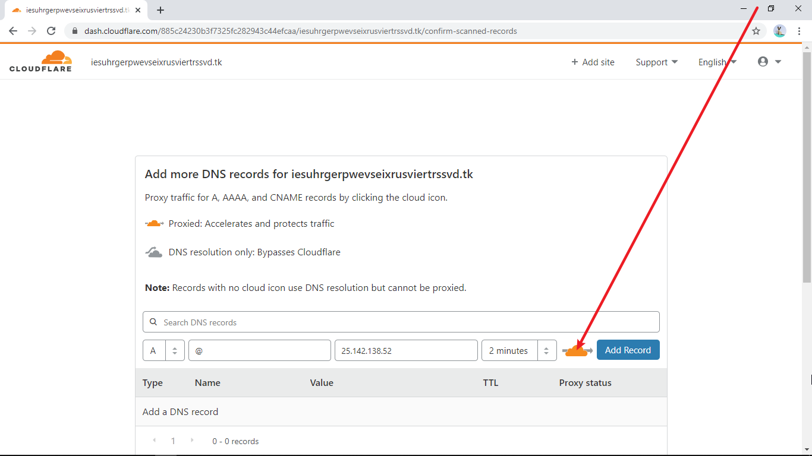

点击这里，使云朵图标变成灰色，就是关闭Cloudflare为这个域名提供的CDN

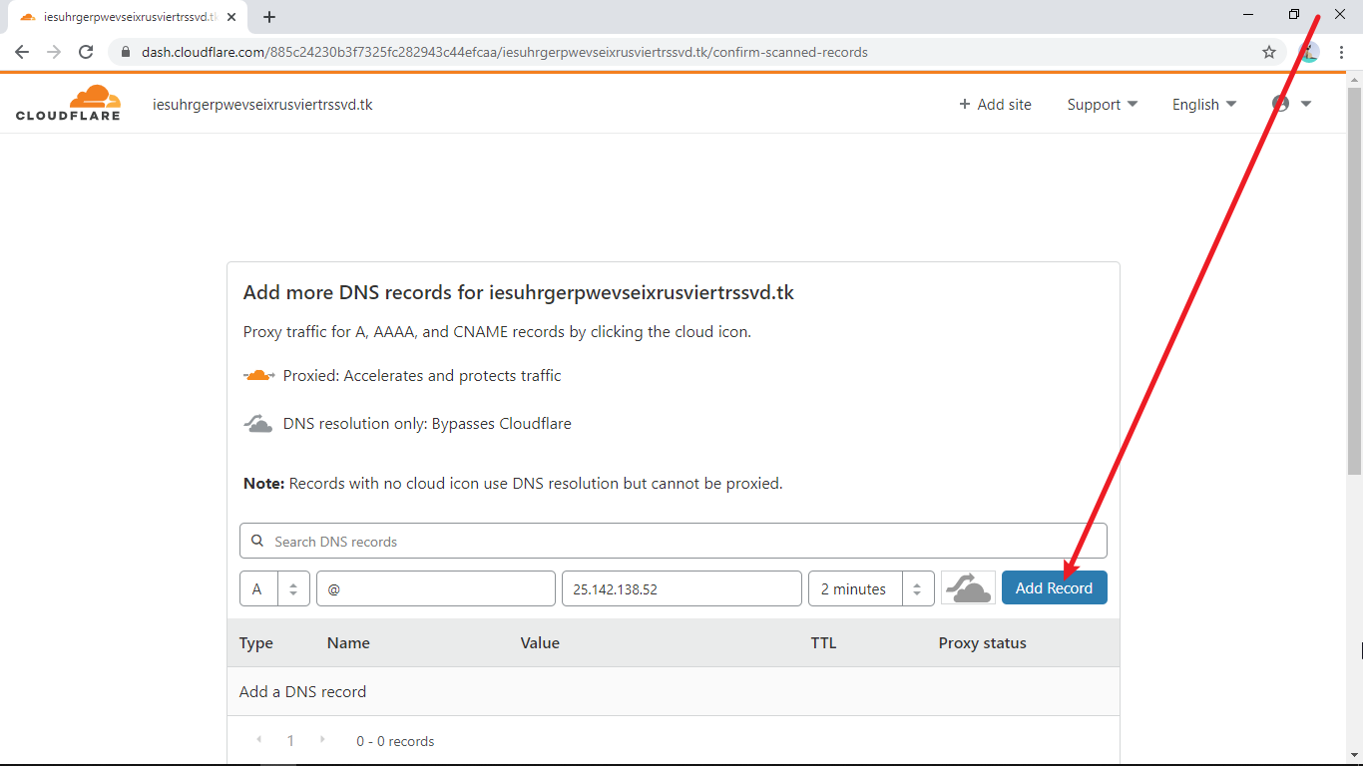

点击这里，就添加了本条DNS解析记录，你的域名就指向你的服务器IP了

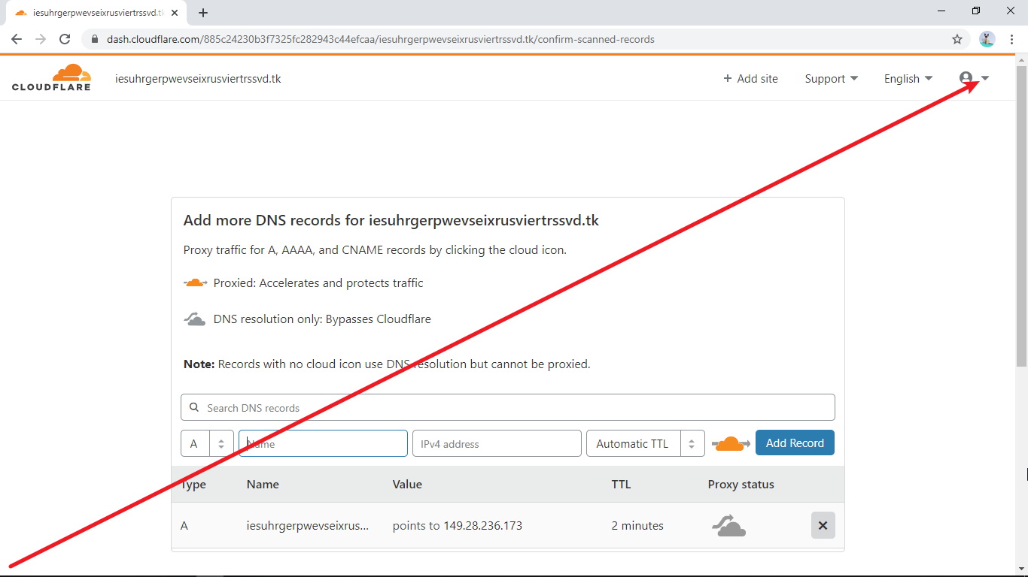

点击这里

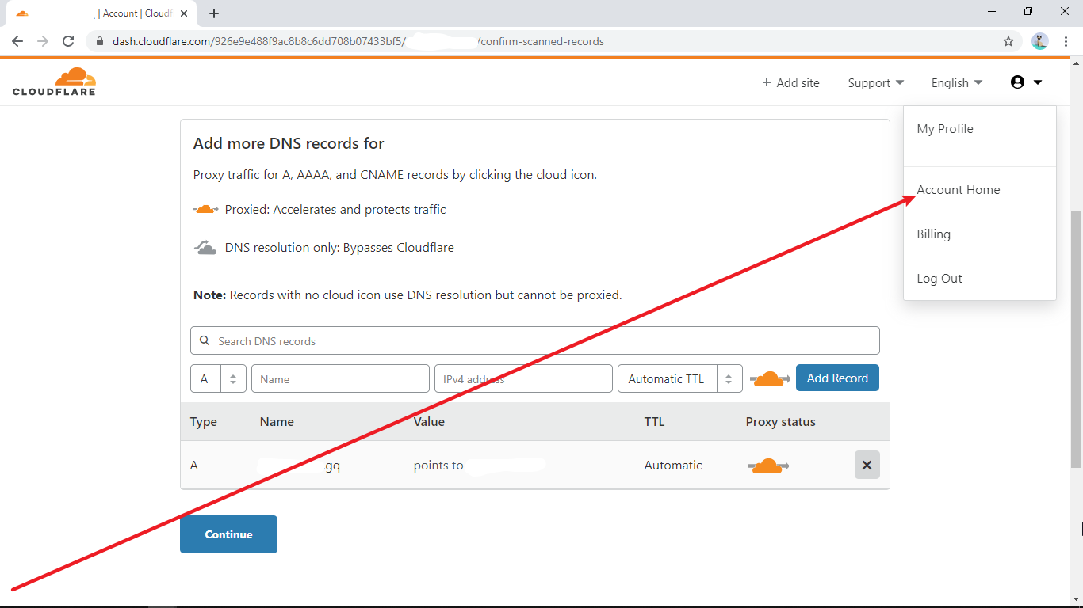

点击这里，就进入你Cloudflare账号的主界面，里面会显示出添加到这个Cloudflare账号的所有域名

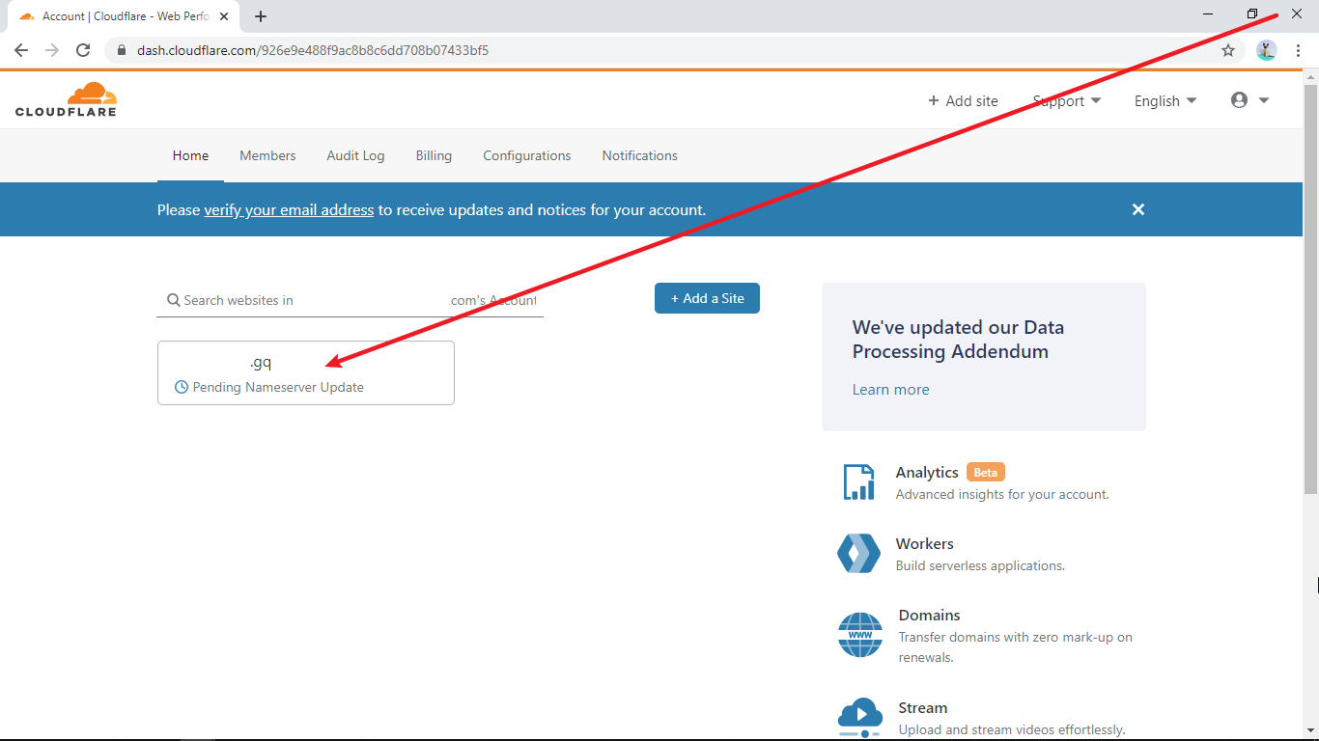

点击这里，进入你域名的管理界面

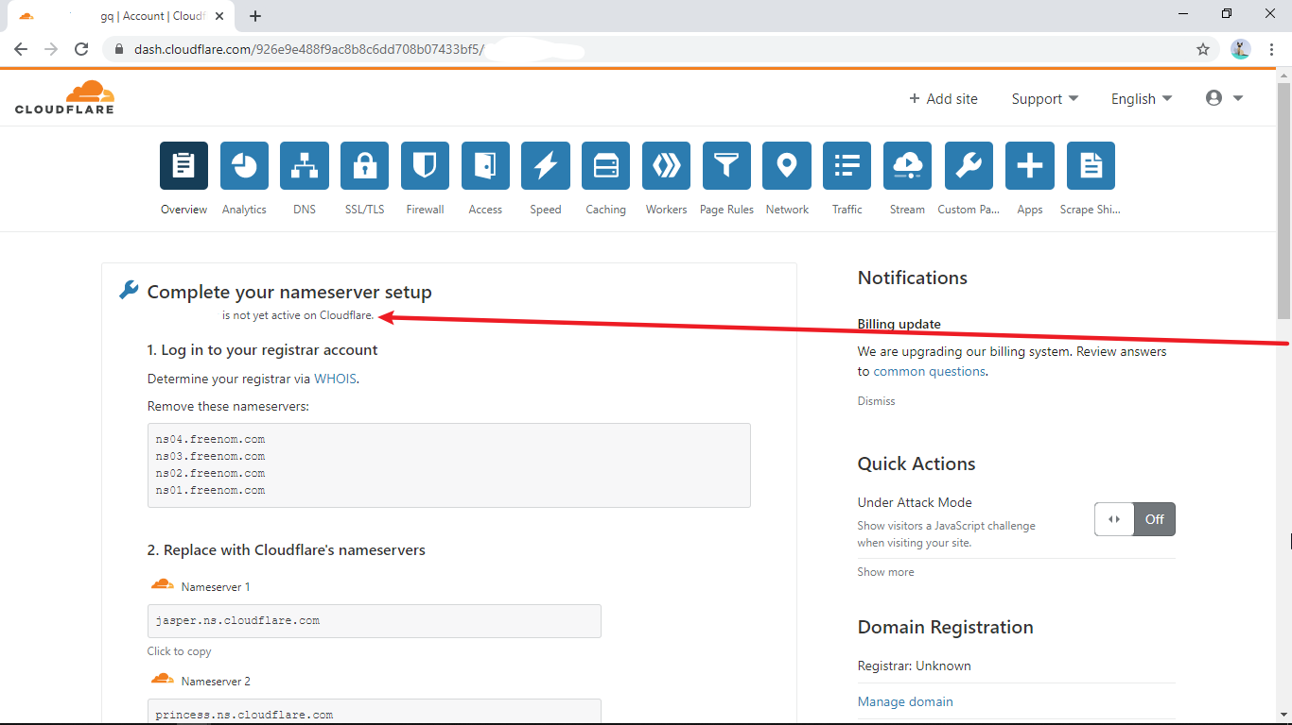

只要这句话还在就每隔几分钟刷新一次页面，期间先做以下几步

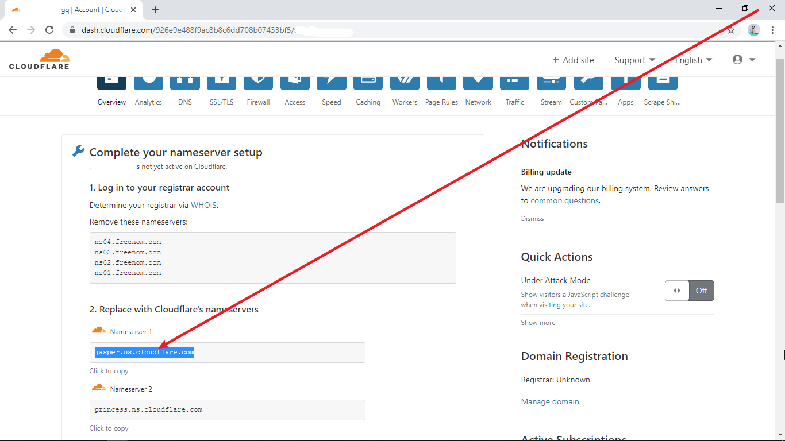

复制

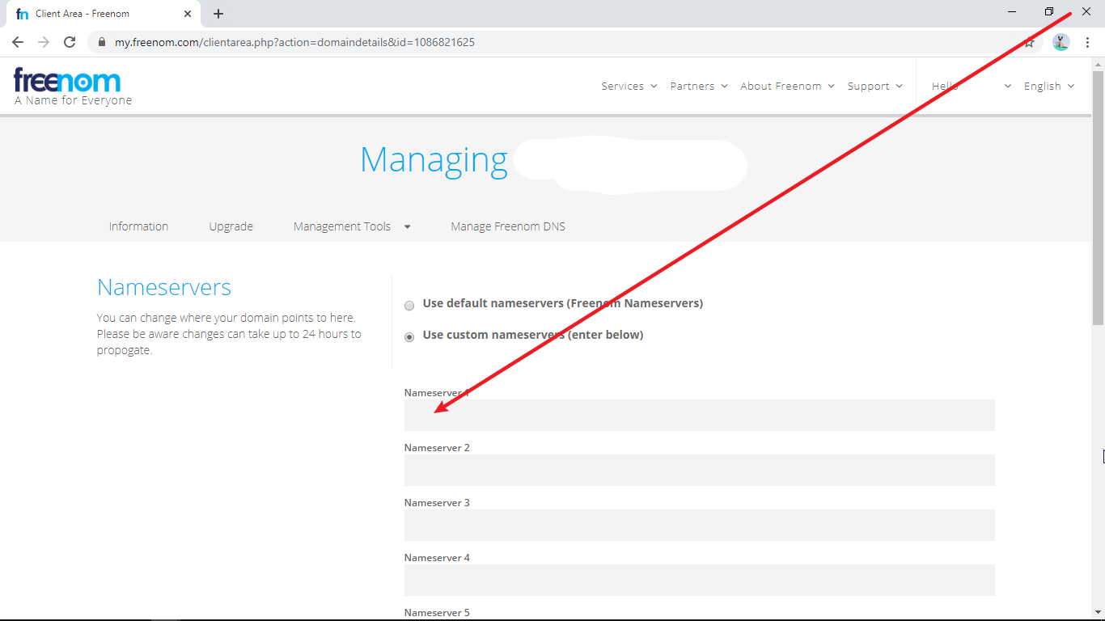

粘贴

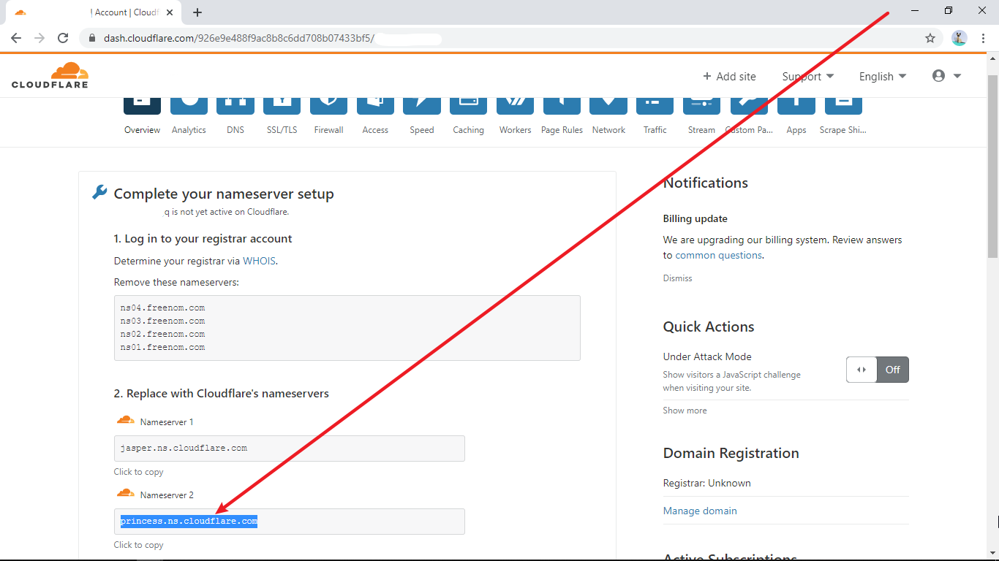

复制

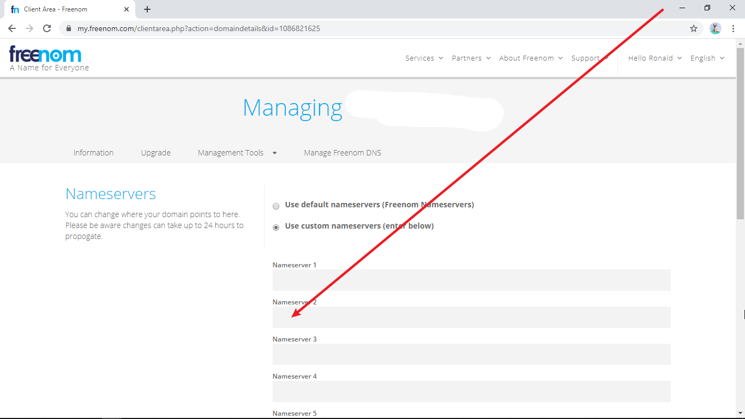

粘贴

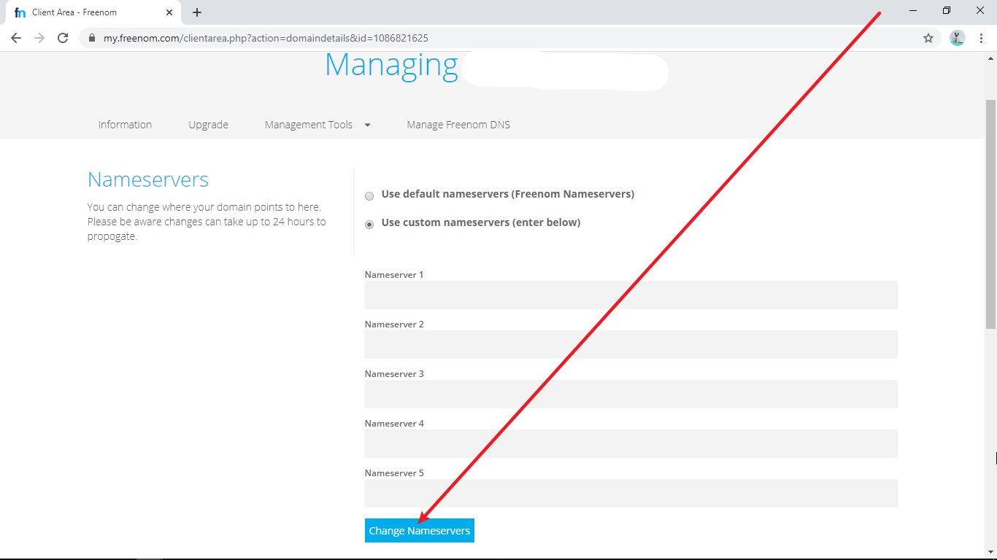

点击这里，就将域名服务器换成Cloudflare了

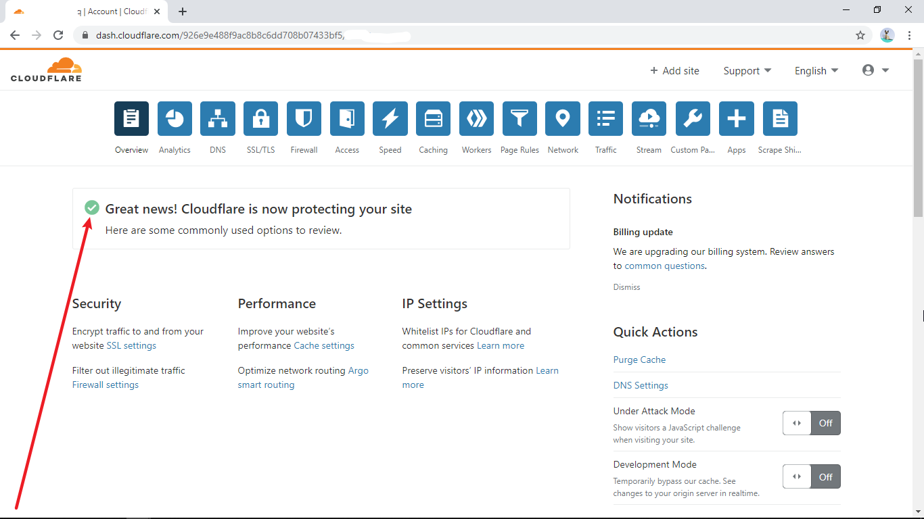

那句话消失并且出现了这个就做下面这一步

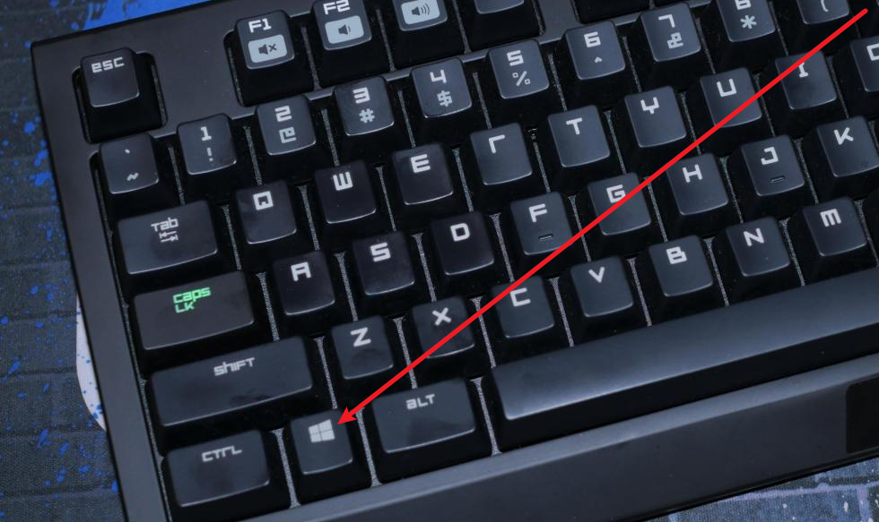

这是 Windows键

按住 Windows键 的同时按一下 R

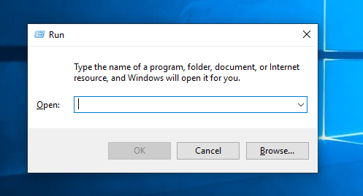

就会出现这个窗口

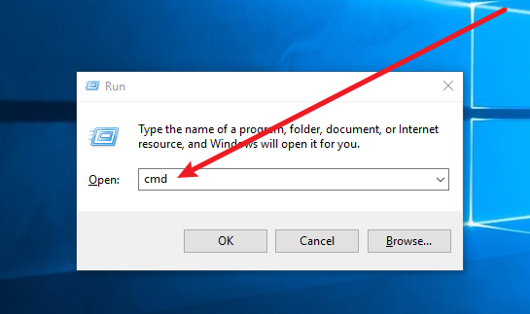

输入 cmd

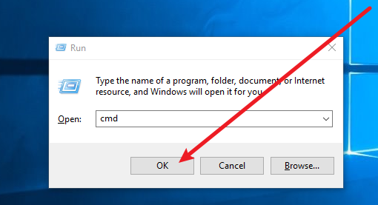

点击这里，就进入cmd界面

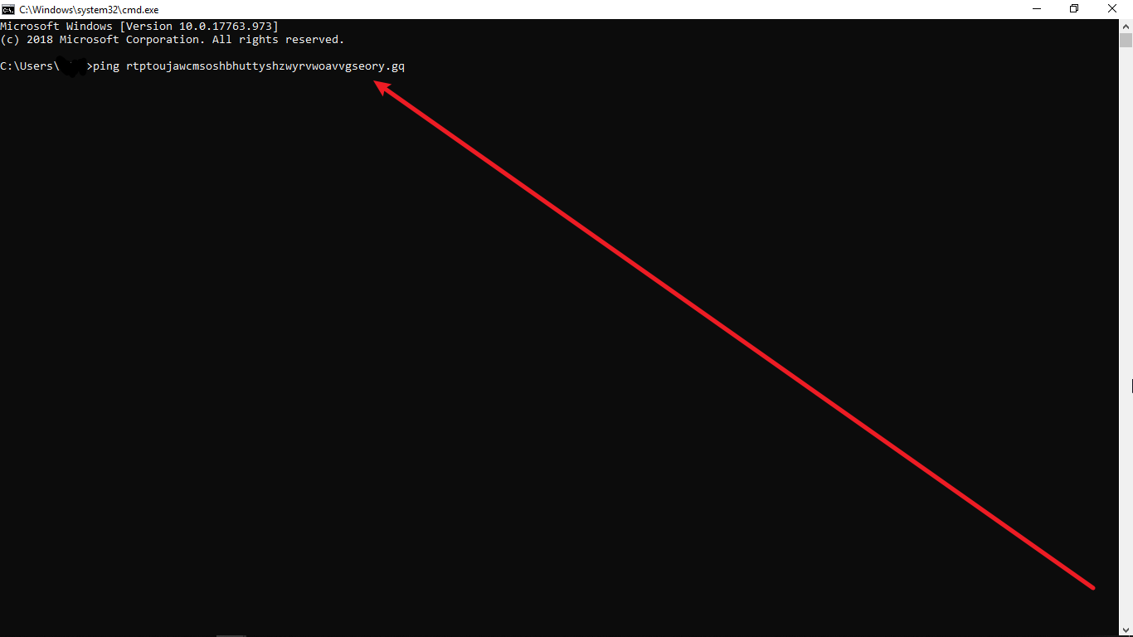

输入 ping

输入空格

输入域名

敲回车

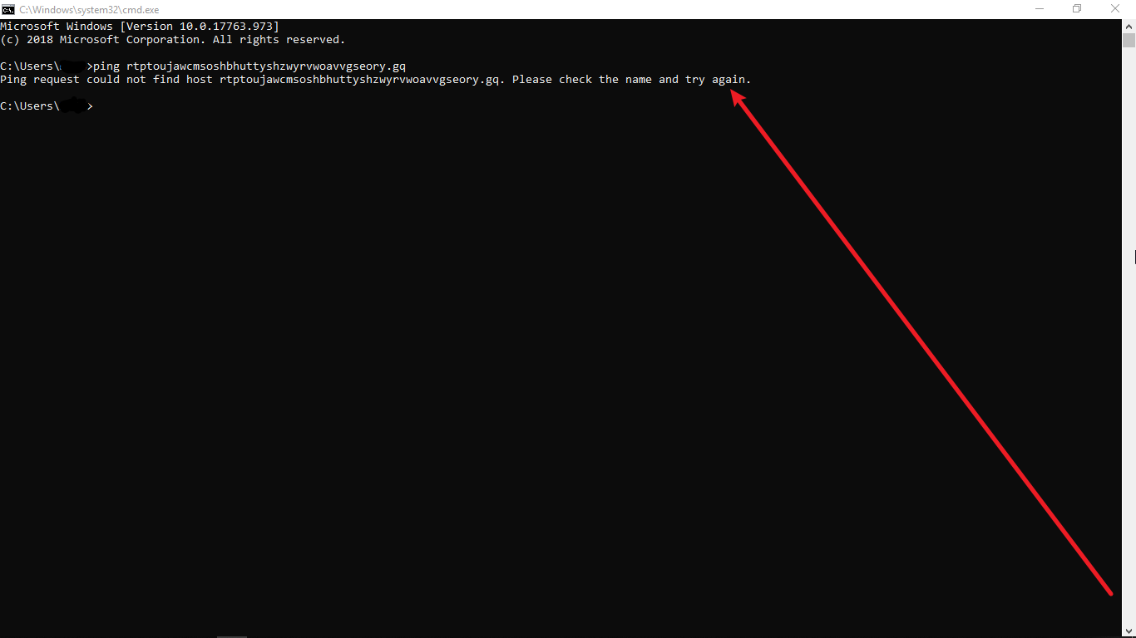

出现这句话就说明你的域名还没完成解析

每隔几分钟就重新执行那条命令

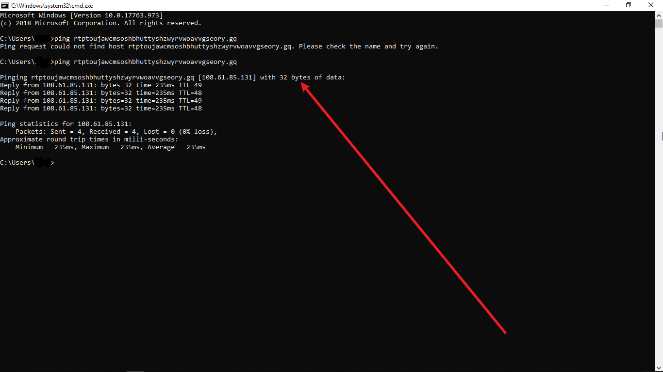

直到出现这句话就说明你的域名解析成功了，可以往下做了

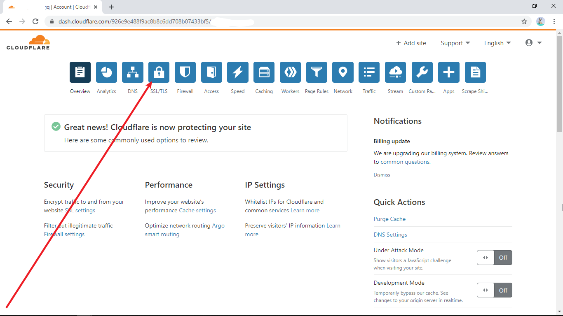

点击这里

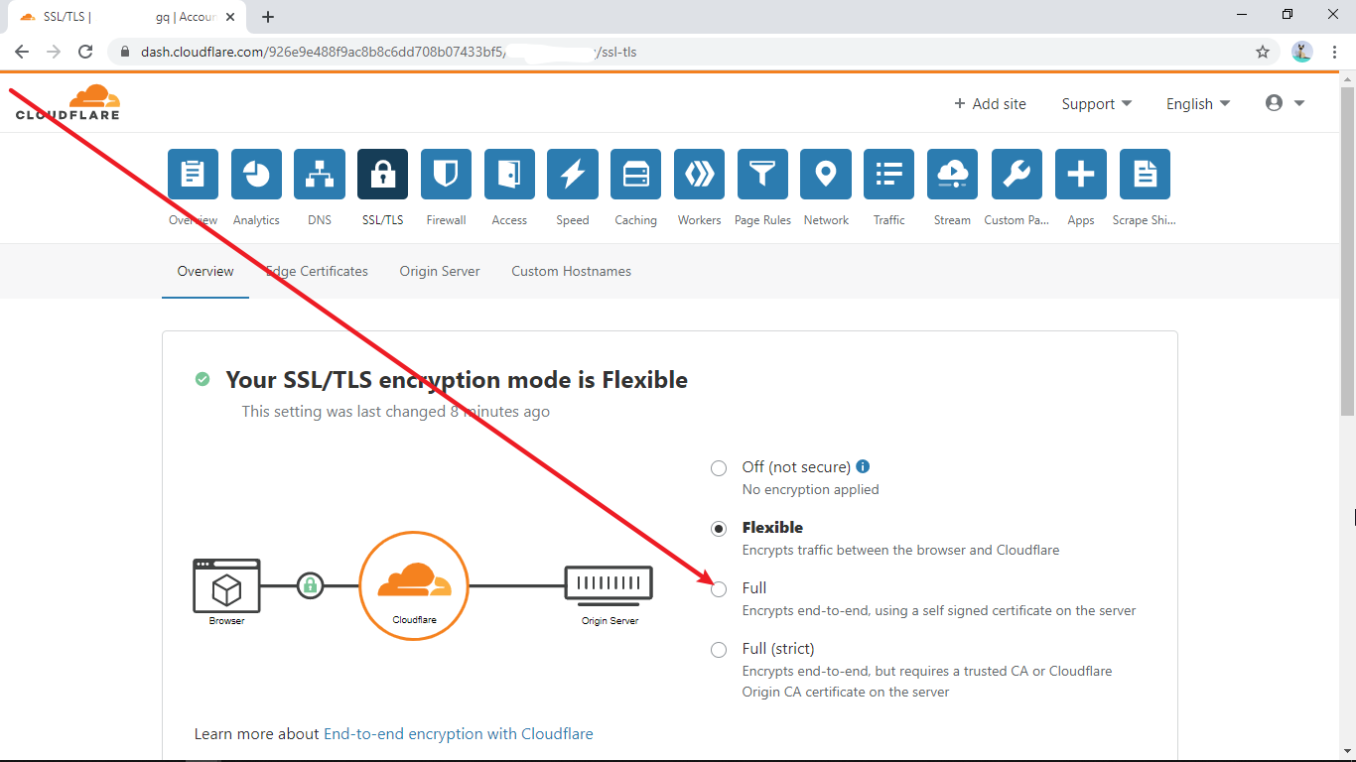

勾选上

以后每次重新申请域名基本都要重新执行一遍上面的流程

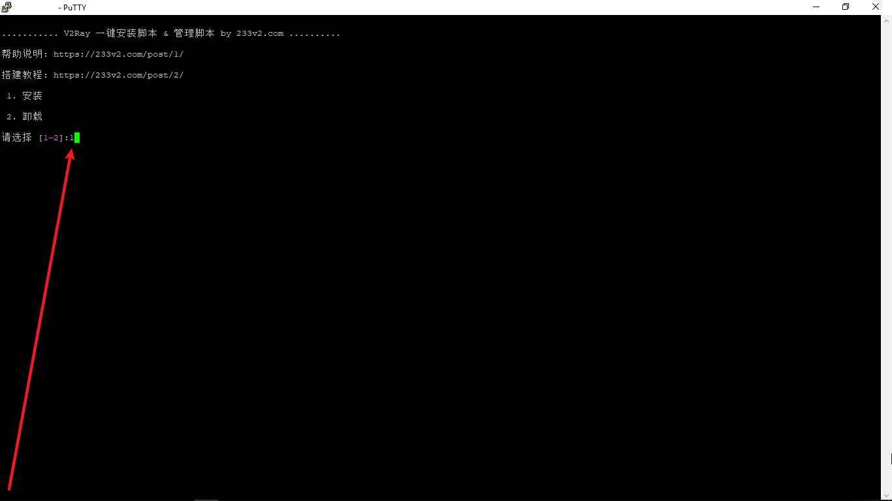

如何用Putty登录服务器并执行脚本在基础教程里已经讲了，现在我们从这一步开始讲，输入 1 ，敲回车

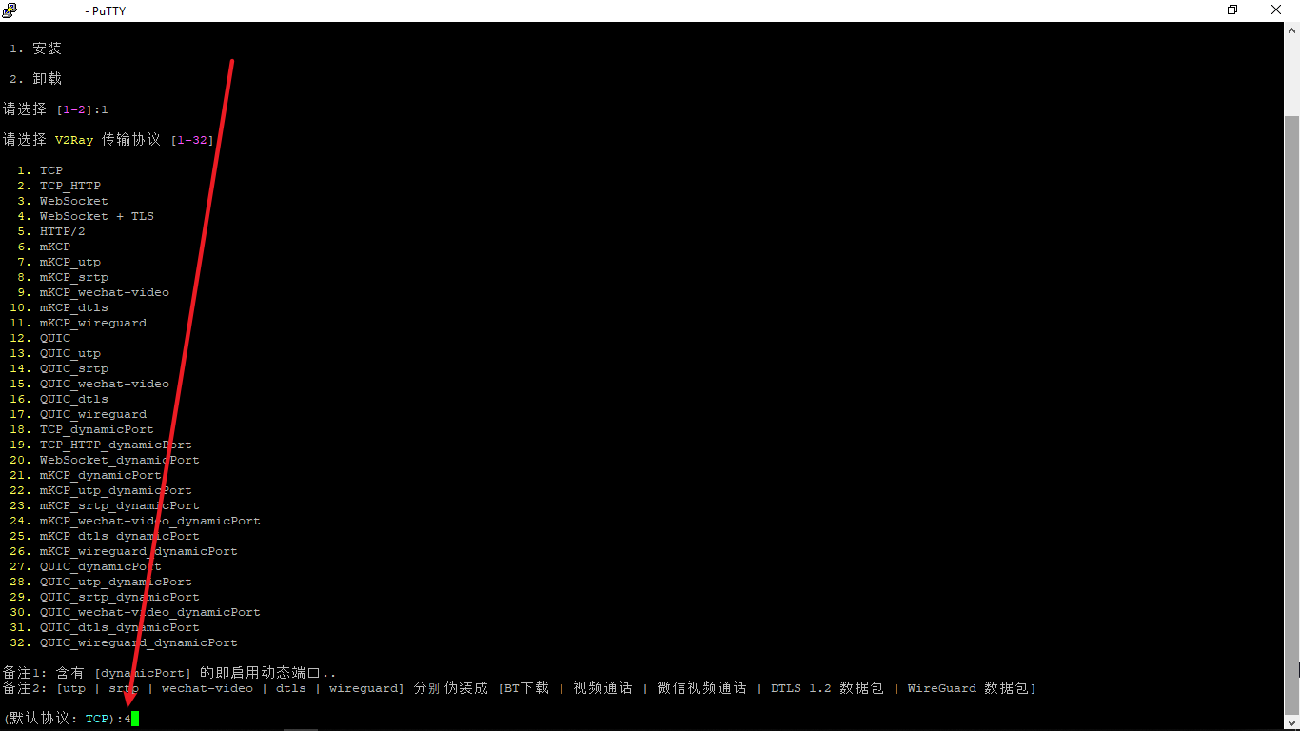

输入 4 ，敲回车，是选择图中的“Websocket + TLS”项

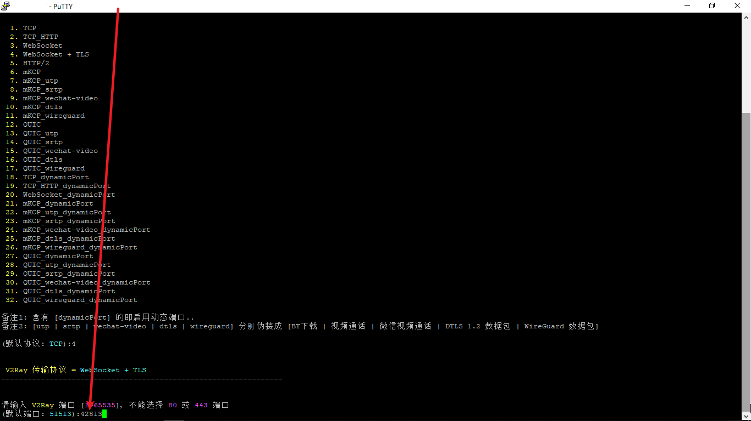

输入一个大于1000且小于65535的整数，敲回车

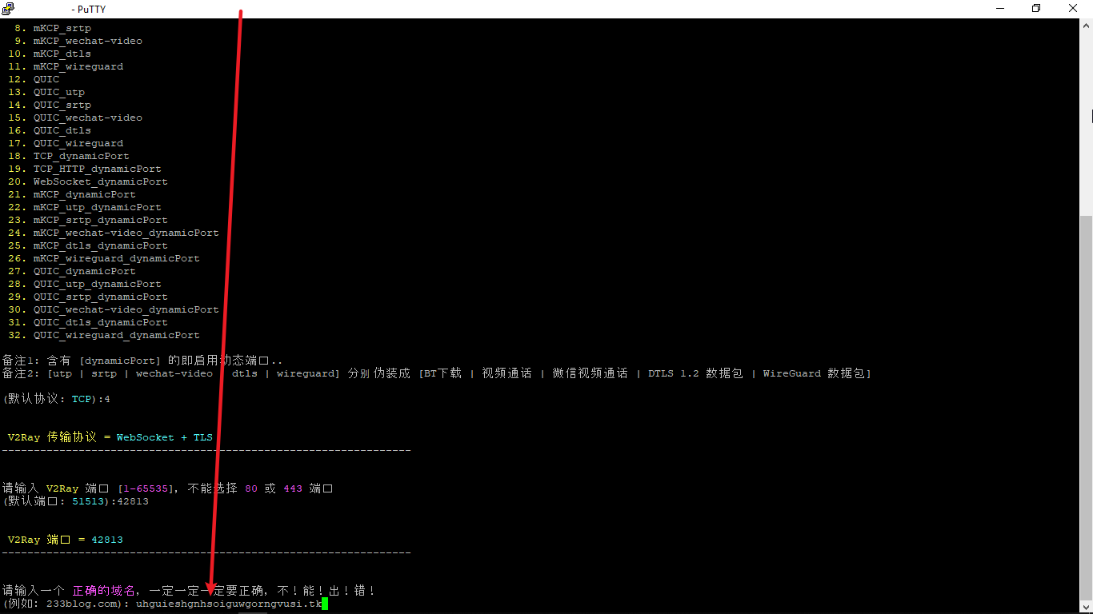

输入申请的域名，敲回车

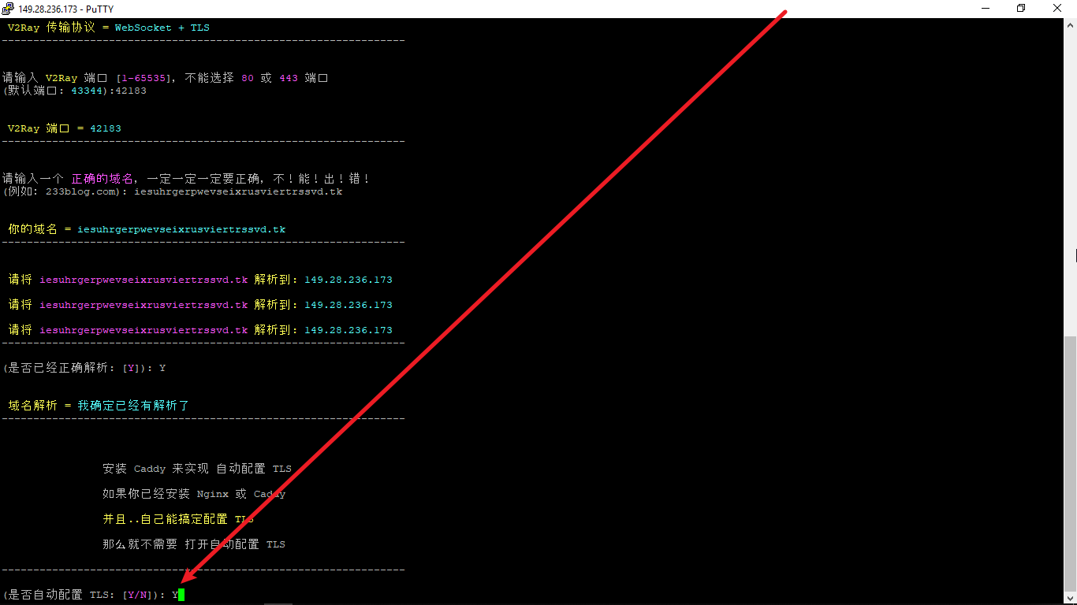

输入 Y ，敲回车

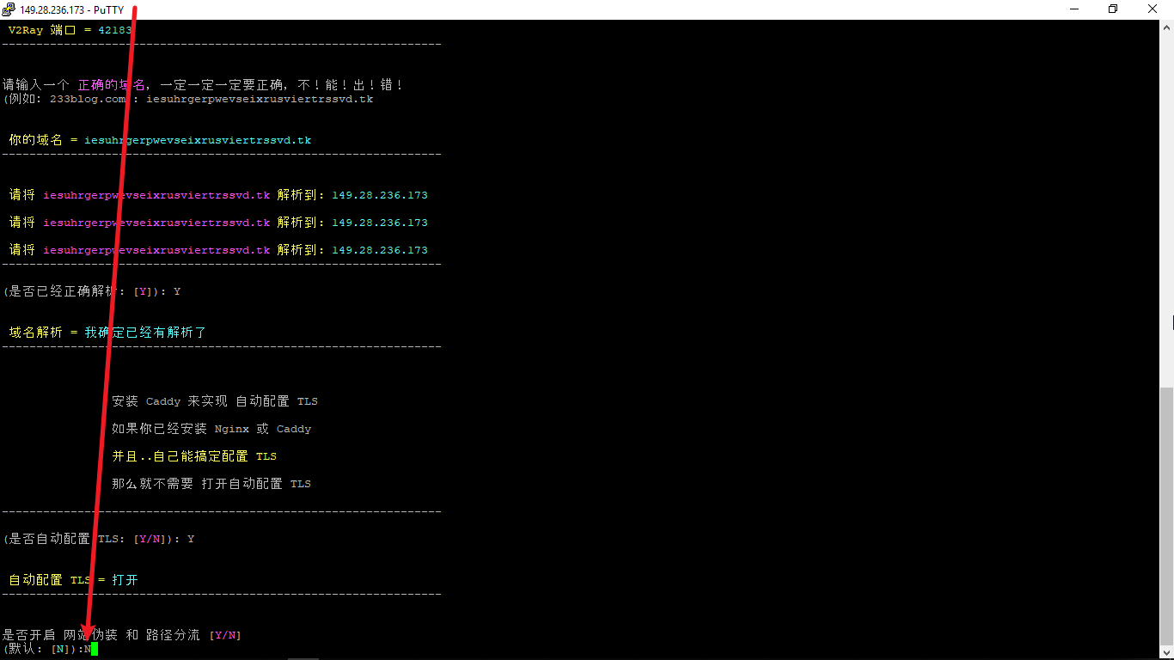

输入 N ，敲回车

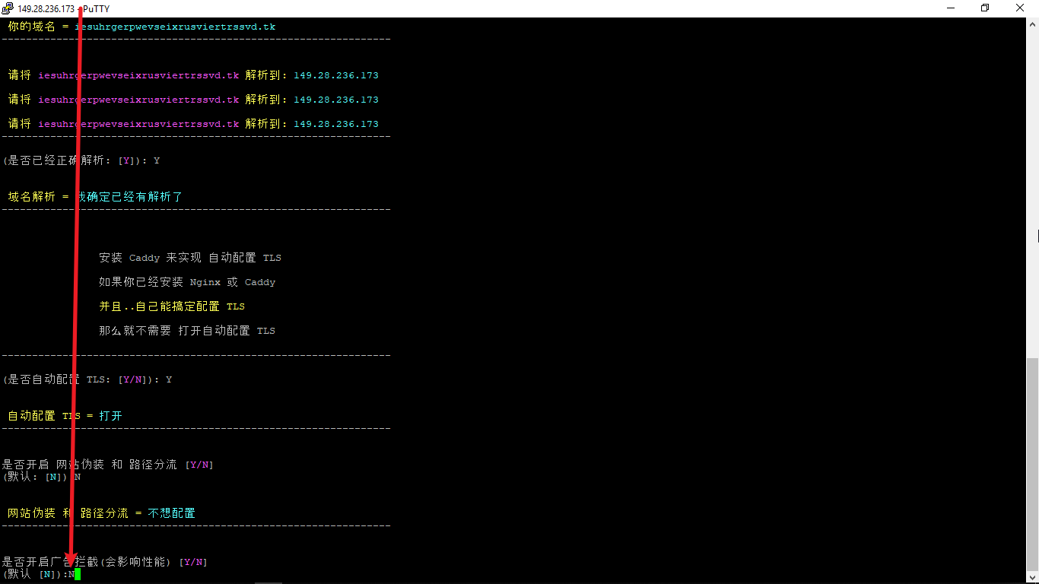

输入 N ，敲回车

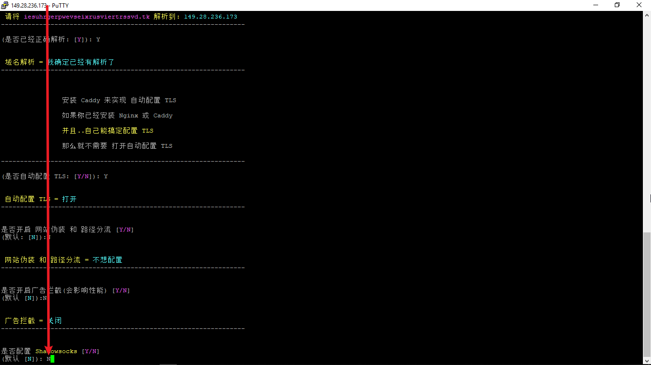

输入 N ，敲回车

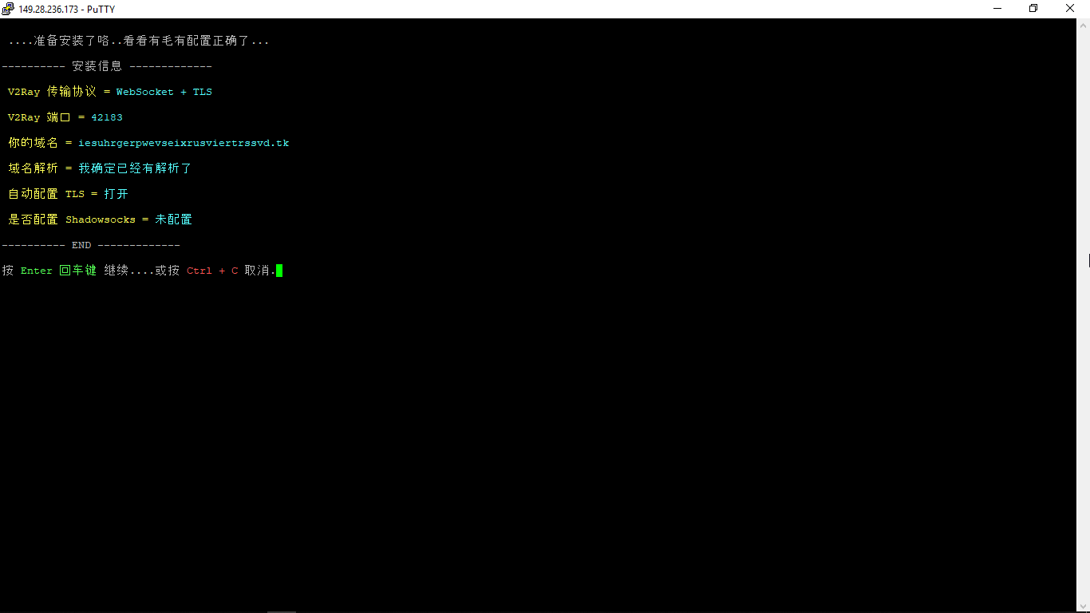

敲回车

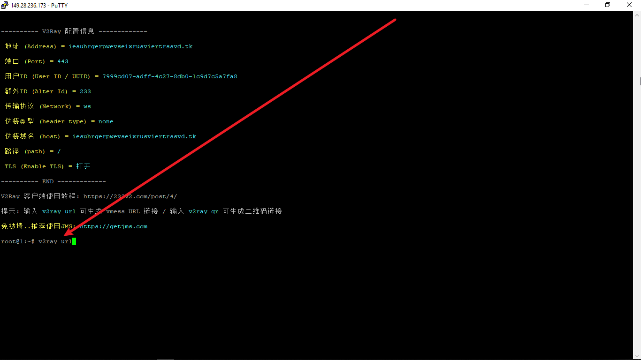

输入 v2ray url ，敲回车

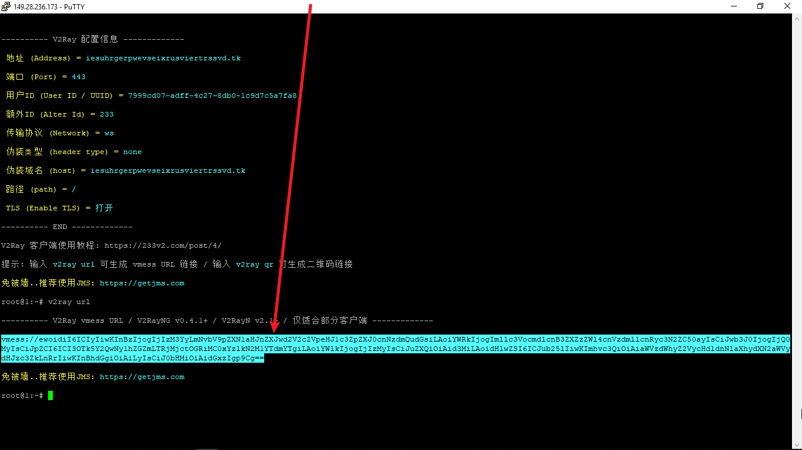

这就是生成的v2ray配置链接，选中之后就自动复制到剪贴板了，如何从剪贴板导入配置链接在基础教程里已经讲了

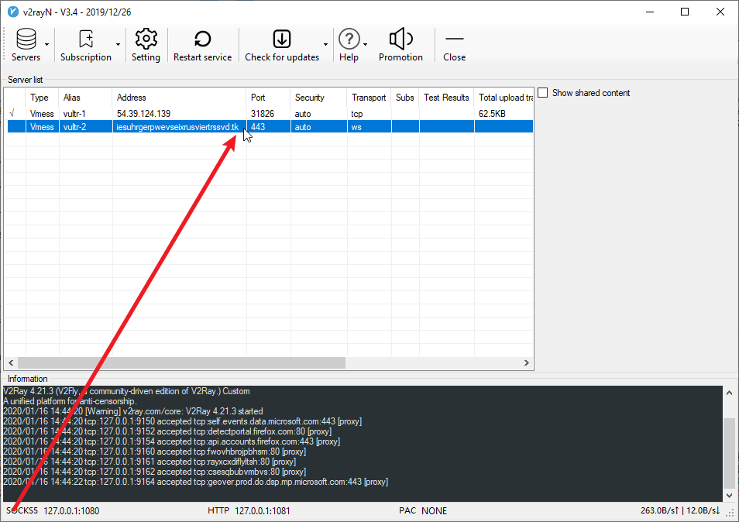

单击导入的新配置，敲回车，就切换到新配置了

这个压缩包里的教程已停止更新，并且其中用到的一键脚本也随时有失效的可能。

新教程的链接： <https://github.com/EOFFULL/Detailed-tutorial-on-the-building-and-usage-of-V2ray-1> 。

但在观看新教程之前你仍需要看完本压缩包中的所有教程再看新教程，因为新教程默认你已经熟悉了压缩包中的所有教程。所以本压缩包中的所有教程中讲过的知识默认你已经掌握了，新教程只讲如何搭建。

在任何地方提任何问题之前首先要确保自己已经仔细研读过下面这篇文章至少三遍：

<https://github.com/ryanhanwu/How-To-Ask-Questions-The-Smart-Way/blob/master/README-zh_CN.md>